会合APP功能需求说明书

文件修订摘要：
修订日期 | 文档版本号 | 修订章节 | 修订人 | 审核人
2020.05.29 | V1.0.0 | 需求说明书补写 | 张小龙 | 张小龙
2020.06.25 | V1.0.0 | 需求说明书调整 | 张小龙 | 张小龙
2020.07.11 | V1.0.0 | 需求说明书调整 | 张小龙 | 张小龙

1 引言 1
1.1 目的 1
2 产品概述 2
2.1 功能摘要 2
2.2 总体流程 3
3 用户角色描述 3
4 功能需求的描述 4
4.1 注册与登录 4
4.1.1 注册+登录 4
4.1.1.1 功能描述 4
4.1.1.2 输入 4
4.1.1.3 处理 5
4.1.1.4 输出 8
4.1.1.5 界面原型 8
4.2 聊天 9
4.2.1 聊天首页 9
4.2.1.1 功能描述 9
4.2.1.2 输入 9
4.2.1.3 处理 10
4.2.1.4 输出 14
4.2.1.5 页面原型 14
4.2.2 通讯录页面 16
4.2.2.1 功能描述 16
4.2.2.2 输入 16
4.2.2.3 处理 17
4.2.2.4 输出 20
4.2.2.5 页面原型 21
4.2.3 选择好友页面 24
4.2.3.1 功能描述 24
4.2.3.2 输入 24
4.2.3.3 处理 24
4.2.3.4 输出 27
4.2.3.5 页面原型 27
4.2.4 好友聊天 29
4.2.4.1 功能描述 29
4.2.4.2 输入 29
4.2.4.3 处理 30
4.2.4.4 输出 45
4.2.4.5 页面原型 45
4.2.5 群聊天 48
4.2.5.1 功能描述 48
4.2.5.2 输入 48
4.2.5.3 处理 51
4.2.5.4 输出 64
4.2.5.5 页面原型 65
4.3 众创 67
4.3.1 众创 67
4.3.1.1 功能描述 67
4.3.1.2 输入 67
4.3.1.3 处理 67
4.3.1.4 输出 67
4.3.1.5 页面原型 67
4.4 活动 67
4.4.1 活动 67
4.4.1.1 功能描述 67
4.4.1.2 输入 67
4.4.1.3 处理 67
4.4.1.4 输出 67
4.4.1.5 页面原型 67
4.5 我的 68
4.5.1 我的首页 68
4.5.1.1 功能描述 68
4.5.1.2 输入 68
4.5.1.3 处理 69
4.5.1.4 输出 81
4.5.1.5 页面原型 81

引言
随着版本迭代的增多及开发任务的进行，会合APP的规则梳理，直接影响后期开发的进度及效率。

目的
本文档可作为：
- 设计人员进行系统设计的输入源。
- 开发人员对系统功能开发的依据。
- 测试人员编写系统测试计划，测试案例编写的输入源。
- 产品经理检查系统实现程度的依据。
- 项目团队外人员进行沟通的依据，用于他们评审和理解系统。

产品概述

功能摘要
功能模块 | 主要功能 | 功能描述 | 优先级
注册登录 | 注册 | 手机号+验证码注册-填写昵称-实名认证 | 高
注册登录 | 登录 | 手机号+验证码or手机号+密码登录 | 高
聊天 | 聊天 | 聊天各场景的交互 | 高
众创 | 入伙 | 个人信息介绍，企业或项目寻求合适的合伙人 | 高
众创 | 招募 | 项目信息介绍，个人寻求合适的项目或公司 | 高
活动 | 活动信息 | 活动信息的介绍 | 中
活动 | 活动报名 | 活动门票的购买 | 中
活动 | 咨询 | 可添加会合账号进行沟通 | 中
我 | 个人信息 | 个人会合账号的全部信息 | 中
我 | 活动发布 | 可以任意发布一条信息 | 中
我 | 零钱 | 可以购买会合会员，可充值，可提现 | 高

总体流程
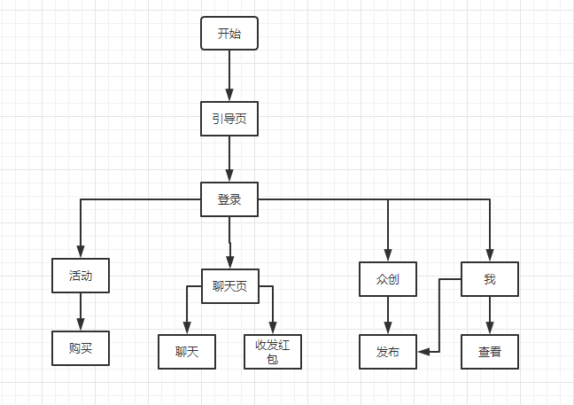

用户角色描述
用户角色 | 用户描述 | 用户权限
会合客服 | 注册用户好友列表中好友 | 部分权限
会员用户 | 季卡会员 | 部分权限
会员用户 | 半年会员 | 部分权限
会员用户 | 年卡会员 | 部门权限
非会员用户 | 注册认证非购买会员 | 部分权限

功能需求的描述

注册与登录
该模块主要包括“登录”“注册”

注册+登录

功能描述
下载后需手机号注册，并完成实名认证后，才可正常登陆APP

输入
- 注册页面
服务协议 |  | 选择 | 接受后进入登陆页面
国家/地区 |  | 选择 | 选择国家或地区
手机号 | string | 输入框 | 输入手机号
获取验证码 |  | 按钮 | 点击获取
验证码 | string | 输入框 | 输入验证码
登陆 |  | 按钮 | 点击跳转至下一步
个人头像 |  | 选择 | 本地图片上传
昵称 | string | 输入框 | 昵称
完成 |  | 按钮 | 点击后跳转到“实名认证”
真实姓名、身份证号 | string | 输入框 | 姓名、身份证验证
支付密码 | string | 输入框 | 密码设置
提交验证 |  | 按钮 | 点击跳转至“聊天页”
- 登录页面
国家/地区 |  | 选择 | 选择国家或地区
手机号 | string | 输入框 | 输入手机号
获取验证码 |  | 按钮 | 点击获取
验证码 | string | 输入框 | 输入验证码
登陆 |  | 按钮 | 点击跳转至“聊天”页
密码登录 |  | 按钮 | 点击跳转至密码登录页
验证码登录 |  | 按钮 | 点击跳转至验证码登录页
账号 | string | 输入框 | 输入手机号
密码 | string | 输入框 | 输入密码
登录 |  | 按钮 | 点击跳转至“聊天”页
设置密码登录 |  | 按钮 | 点击跳转至设置登录密码页
手机号 | string | 输入框 | 输入手机号
获取验证码 |  | 按钮 | 点击获取
验证码 | string | 输入框 | 输入验证码
新密码 | string | 输入框 | 输入新密码
完成 |  | 按钮 | 点击跳转至“聊天”页

处理
1、国家地区：定位至当前国家或地区，可手动选择（当前只支持中国大陆手机号注册）
2、手机号：手机号需11位阿拉伯数字，不可输入字母；做格式校验；输入框限制最多输入11位数字
3、获取验证码：用户第一次点击“获取验证码”后，间隔60秒后可再点击。且有时间提示，即实时更新“59后重新获取”，60秒后“获取验证码”变更为“重新获取”，可以再次点击；
文案内容：【会合】验证码9998，您正在注册成为新用户，感谢你的支持。
4、个人头像：根据手机横屏大小截取正方形
5、昵称：16位字符，其他无限制;
6、真实名称、身份证号：身份证与姓名做校验（20-75岁之间的大陆居民正常认证，港澳台，海外暂不支持认证）,与注册手机号也同步校验，保证同一人
7、支付密码：6位阿拉伯数字
8、登录密码：15位，包括数字、字母、特殊符号、空格
【页面提示语】
- 异常类
异常类型 | 异常描述 | 页面提示语 | 提示形式
国家/地区定位 | 国家/地区与手机号不一致 | 您输入的是一个无效的手机号码 | 弹出框
注册手机号错误 | 格式不正确 | 手机号格式不正确 | 弹出框
注册手机号错误 | 验证码错误 | 验证码错误或已失效 | 弹出框
昵称 | 昵称格式不正确 | 昵称格式不正确 | 文字提醒
姓名+身份证+支付密码 | 均为空 | 请填写姓名 | 弹出框
姓名+身份证+支付密码 | 填写了姓名 | 请填写身份证号 | 弹出框
姓名+身份证+支付密码 | 填写了姓名+身份证 | 请填写支付密码 | 弹出框
姓名+身份证+支付密码 | 均填写 | 实名认证失败 | 弹出框
姓名+身份证+支付密码 | 身份证格式不确定 | 身份证号15-18位/身份证号码不正确 | 弹出框
设置登录密码 | 验证码正确、新密码不正确 | 密码最少6位 | 弹出框

- 成功类
成功类型 | 成功提示语 | 提示形式
手机号+验证码均正确 | 无 | ”登录“按钮高亮可点击并跳转至“聊天”
手机号+密码均正确 | 无 | ”登录“按钮高亮可点击并跳转至“聊天”
头像+昵称均正确 | 无 | “下一步”按钮高亮可点击
姓名+身份证+支付密码均正确 | 无 | “提交验证”按钮可点击并跳转至“聊天”
验证码正确+新密码均正确 | 无 | “完成”按钮高亮并可点击跳转至“首页”

【业务流程】
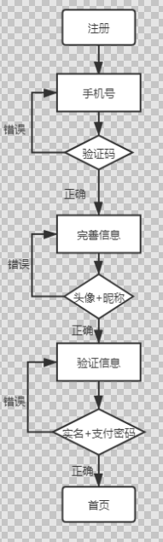

输出
无

界面原型

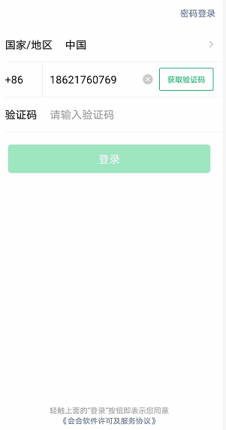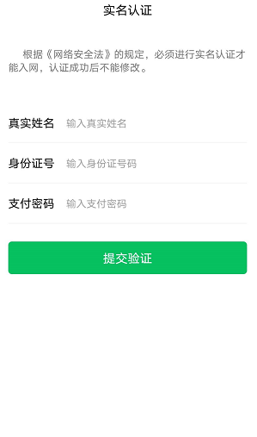

聊天
该模块功能主要包含聊天首页、好友聊天、群内聊天

聊天首页

0. 功能描述
该页面主要为聊天信息的查询页面、聊天信息查看入口

输入
1、聊天首页面
合作 |  | 按钮 | 点击跳转至合作信息查看
通讯录图标 |  | 按钮 | 点击跳转至通讯录页面
“+” |  | 按钮 | 点击选择弹窗
搜索 | string | 输入框 | 输入关键字
聊天窗口列表 |  | 按钮 | 点击打开聊天窗口
2、“+”页面
添加好友 |  | 按钮 | 点击跳转至输入会合号/手机号页面
发起群聊 |  | 按钮 | 点击跳转至选择好友页面
扫一扫 |  | 按钮 | 点击启动相机

处理
- 合作：
- “+”：
2.1.“添加好友”若未搜索到结果，则文字提醒“未查询到xx相关的结果”（xx为搜索内容，且绿色高亮显示）；若搜索到已是好友结果，则展示好友头像、昵称、签名（最多展示21个字符/最多展示18个字符，超出以“...”代替），点击后跳转至个人页，可直接发送消息；若搜索到非好友结果，展示头像、昵称、签名，点击后跳转至个人页，需选择“添加至通讯录”；
2.2.“发起群聊”跳转至“选择好友”页，群无数量限制
根据关键字搜索好友昵称，搜索规则有相关描述；
“选择已有群聊”跳转至群列表页，展示群头像、昵称，按最新创建的群排第一位的顺序排序
2.2.1.创建群规则：首次创建最多选中39个好友，且不需要被邀请人确认；邀请入群均需被邀请人确认，群主或管理员同意方可进群；上限500人
邀请入群时，若群主未打开“新人入群，群主或管理确认后方可入群的开关”，则无弹窗提醒，保留会合现有展示方式
若群主未打开“新人入群，群主或管理确认后方可入群的开关”
若邀请人是群主或管理员，弹窗提醒“为减少打扰，你将向对方发送群聊邀请，待同意后才会进入群聊，确认邀请吗？”
若邀请人非群主或管理员，弹窗提醒“为减少打扰，群主或管理员通过后，你将向对方发送群聊邀请，待同意后才会进入群聊”
若群内成员已达到500人，此群已满（500位群成员），暂不支持继续邀请新成员
群主或管理员查看邀请详情页，底部按钮上增加tips：确认后，还需待被邀请人同意才可以进入群聊
邀请人、被邀请人聊天框接受邀请信息的展示：“邀请人昵称”邀请你加入群聊“群昵称”，进入可查看详情，展示形式参考线上页面
被邀请人确认页面新增tips：1.你和群里其他人都不是好友关系，请注意隐私安全，2.该群聊人数较多，为减少消息打扰，建议谨慎加入；确认后此页面状态变更为“你已接受邀请”
邀请人再次聊天框点击邀请信息，状态变更为“邀请已发送”
被邀请人再次聊天框点击邀请信息，状态变更为“已进入群聊”
备注：群聊邀请无时效性限制；多个人邀请一个人，若此人通过一个邀请进群，点击其他邀请信息查看，均展示“已进入群聊”
2.3“扫一扫”启动0.相册，可以选择相册识别；可以扫描对方会合二维码，扫码成功后跳转至个人页，已经是好友，则可以直接“发送消息”，未是好友则需选择“添加至通讯录”；可以核销已经购买的票券信息
- 搜索框：按关键字进行搜索
3.1.当好友昵称包含搜索内容时，则结果标题为“群聊和联系人”并显示头像、昵称，搜索内容高亮；若大于3个搜索结果以“更多”跳转，以最新接受信息排第一的顺序排序
群聊再上（创建时间排序）、联系人再下（通讯录顺序）
3.2.当群昵称（群内成员昵称）包含搜索内容时，则结果标题为“群聊和联系人”并显示群头像、群昵称、群人数、包含：群内成员昵称（群昵称最多显示16个字符后用...代替），搜索内容高亮；若大于3个搜索结果以“更多”跳转，以最新接受信息排第一的顺序排序
若3.1,3.2同时包含搜索内容，搜索内容高亮，以最新接受信息排第一的顺序排序，总数大于3个以“更多”跳转；“更多”选择其中一个则直接进入聊天窗口，并定位至当前聊天位置
3.3.当好友或群聊天内容包含搜索内容时，则结果标题为“聊天记录”并显示头像、昵称（群昵称最多显示16个字符后用...代替）、单条的显示聊天内容，搜索内容高亮（多条展示为：x条相关的聊天记录）；若大于3个搜索结个以“更多”跳转，以最新接受信息排第一的顺序排序
“更多”页面，点击群聊天记录，则打开群内搜索内容信息列表，搜索框展示：群昵称前四个字符...搜索内容，群昵称高亮展示。标题为：“群头像“+”群名称前10个字符...”的记录，列表展示群内成员头像、昵称、包含搜索内容的第一条聊天信息（搜索内容高亮）、时间；按最新发送包含搜索内容消息的群成员排第一位排序。点击其中一个列表内容则直接打开聊天窗口，并定位至当前聊天信息，搜索内容高亮
“更多页面”，点击好友聊天记录，则打开好友包含搜索内容信息列表，搜索框展示：好友昵称前四个字符...搜索内容，好友昵称高亮展示。标题为：“好友头像“+”好友昵称前10个字符...”的记录，列表展示好友头像、昵称、包含搜索内容的聊天信息（搜索内容高亮）、时间；按最新发送包含搜索内容的消息排第一位排序。点击其中一个列表内容则直接打开聊天窗口，并定位至当前聊天信息，搜索内容高亮
3.4.若3.1,3.2,3.3均有结果，则“群聊和联系人”排版在上面，“聊天记录”排版在下部。
当输入手机号或字母时，提示“根据会合号/手机号添加好友：搜索内容”
- 聊天页列表：展示用户头像、群头像、昵称（最多16个字符后用...代替）、最近的聊天内容（最多15个字符后用...代替）、时间；
若有未读消息，则发送者头像（群头像）及页面底部“聊天”右上角展示未读信息数字，红色高亮，点击查看后未读消息数字消失；以发送最新消息的用户或群排一位顺序排序；
主动或被动拉群，若首次，则展示群头像、昵称（最多16个字符后用...代替）、时间、内容为“你/群主昵称 邀请“昵称、昵称...”加入了群聊（最多16个字符后用...代替），若非首次，则内容为最新的聊天内容（最多16个字符后用...代替）
- 招募/入伙系统消息？0

【页面提示语】
1、异常类
异常类型 | 异常描述 | 页面提示语 | 提示形式
添加好友 | 输入格式错误 | 请输入正确的会合号/手机号 | 文字提醒
添加好友 | 无查询结果 | 未查询到“xx”相关的结果 | 文字提醒
扫一扫 | 图片问题 | 图片有误或图片模糊 | 弹出框
搜索相关内容 | 输入文字、特殊符号 | 没有相关内容 | 文字提醒
票务核销 | 输入错误票号 | 未查询到此票信息 | 弹出框
2、成功类
成功类型 | 成功提示语 | 提示形式
添加好友 | 无 | 图文提醒
扫一扫 | 无 | 图文提醒
扫一扫 | 图片有误或图片模糊 | 弹出框
搜索相关内容 | 根据会合号添加好友/根据手机号添加好友 | 图文提醒
票务核销
【业务流程】
略

输出
- 票务核销

页面原型
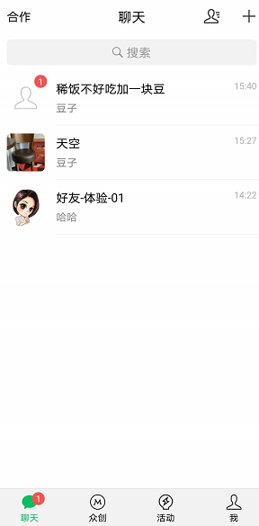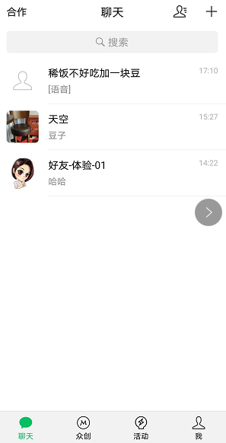

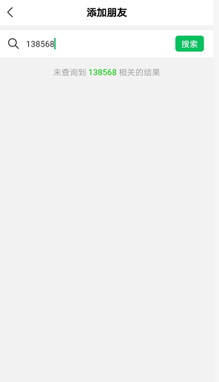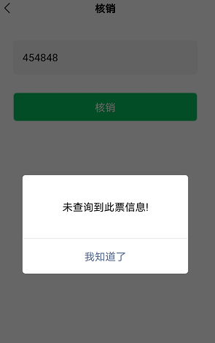

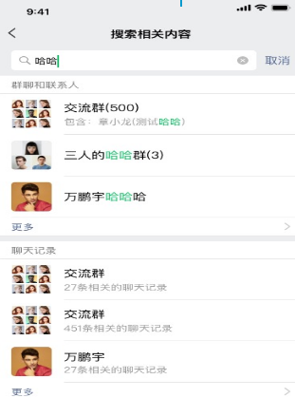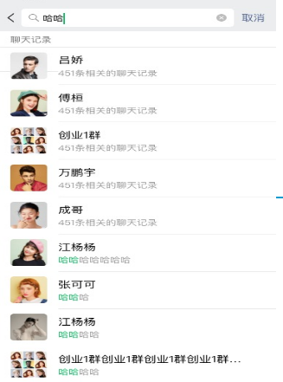
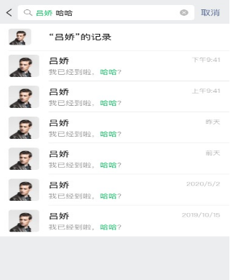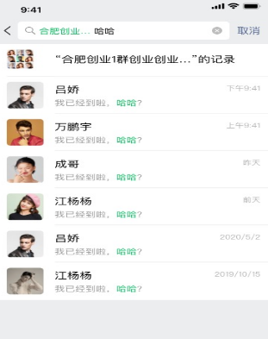

通讯录页面

功能描述
该功能主要为添加好友、查看被添加记录、群聊、公开群聊、分组及好友列表

输入
1、通讯录
添加好友 |  | 按钮 | 点击跳转至输入会合号/手机号页面
搜索框 | string | 输入框 | 输入关键字搜索好友
新的朋友 |  | 按钮 | 点击跳转至新添加列表
群聊 |  | 按钮 | 点击跳转至群列表
公开群聊 |  | 按钮 | 点击跳转至设置页面
分组 |  | 按钮 | 点击跳转至分组列表页面
好友列表 |  | 按钮 | 点击跳转至聊天窗口

处理
- 添加好友：搜索框规则参考4.2.1.3-2.1
2、搜索框：好友昵称、会合号、手机号关键字匹配，默认展示全部好友，以“*-A-Z-#”顺序排序，做减法显示结果；如输入“0”显示用户“我01”“你0”，输入“01”则只显示“我01”；，以添加成为好友的时间顺序排序，点击则跳转至对应聊天窗口
3、新的朋友：1小时搜索添加好友、二维码扫码添加总和次数不超过15次超出文字提醒“添加过于频繁，请稍后再试”（添加同一人只算一次）
3.1.搜索框规则参考4.2.1.3-2.1；增加扫码添加好友；下部列表内容展示用户头像、昵称、内容（请求添加你为好友）；状态为“待同意”、“已添加”、“已过期”；
若有未读消息，“新的朋友”右上角红点高亮，首页通讯录图标右上角红点高点。
细化规则：添加人搜索框搜索出结果后，点击“添加到通讯录”后，跳转至个人详情页，发送消息后，被添加者“新的朋友”增加一条添加信息，状态为“同意”（高亮），添加人“新的朋友”增加一条添加信息，状态为“待同意”；被添加者同意后，状态为”已添加“并同步至添加人“新的朋友”，被添加人超过三天未操作状态为”已过期”并同步至添加人“新的朋友”
被添加人“聊天”收到推送消息：添加人昵称+添加你为好友，如“张三添加你为好友”
3.2.添加好友验证消息：最多可以输入50个字符；设置备注：自动获取用户昵称，可编辑，限制16个字符，“新的朋友”列表可查看验证消息，并回复，最多可以输入50个字符；且信息交流框最多展示3条最新消息
3.3.“同意”按钮点击后进行备注编辑，最多16个字符；“已添加”按钮点击后则跳转至个人信息页，可以直接进行聊天；“已过期”（对方发出请求，3天未处理）按钮点击后跳转至个人信息页，中部位置显示“前往验证”（重新添加）
4、群聊
列表展示：群头像、群昵称（最多16个字符后用...代替）、群数量；点击直接进入群聊
5、公开群聊：可查看，并快速申请入群；来源参考4.2.5.3-1.7.10.2

6、分组
列表展示：分组名称、人员个数、组内成员昵称；以最新创建的分组排第一位置排序
分组名称最多10个字符，包含数字，文字，除去特殊符号；组内个数不限；组内成员昵称显示最多16个字符后用...代替
6.1.创建分组至少需选中一个好友才可创建成功；同一个好友不可同时存在两个分组；如“花花”被创建分组时拉入近“A”分组，当创建分组“B”时，再次选择“花花”创建成功时，则“花花”自动从“A”分组移除进入“B”分组
6.2.创建分组不可以重名，新创建分组若和已有分组名称相同，点击“完成”时文字提醒，修改后方可保存
6.3.删除分组成员，可以全部删除，分组依然存在
7、好友列表
列表展示：头像、昵称；以“*-A-Z-#”顺序排序
底部展示好友数量：“x位好友”;数量无限制
7.1.个人页面新增“更多信息”，包括“我和他的共同群聊”“来源”“手机号”
“我和他的共同群聊”显示群头像、昵称、“他的群昵称为“xx””，以最新接受消息的群排第一位顺序排序；
“来源”包括：对方通过搜索手机号添加、对方通过搜索会合号添加
【页面提示语】
1、异常类
异常类型 | 异常描述 | 页面提示语 | 提示形式
添加好友 | 输入格式错误 | 请输入正确的会合号/手机号 | 文字提醒
添加好友 | 无查询结果 | 该用户不存在 | 文字提醒
搜索好友 | 输入关键字、数字、字母、特殊符号 | 没有相关内容 | 文字提醒
新的朋友 | 输入错误票号 | 未查询到此票信息 | 弹出框
新的朋友 | 输入格式错误 | 请输入正确的会合号/手机号 | 文字提醒
新的朋友 | 无查询结果 | 该用户不存在 | 文字提醒
分组创建 | 组名已经存在 | 分组名已经存在 | 文字提醒
分组创建 | 未选择好友 | 请添加分组成员 | 文字提醒

2、成功类
成功类型 | 成功提示语 | 提示形式
添加好友 | 无 | 图文提醒
扫一扫 | 无 | 图文提醒
搜索相关内容 | 根据会合号添加好友/根据手机号添加好 | 图文提醒
添加分组 | 添加成功 | 弹窗提醒

【业务流程】
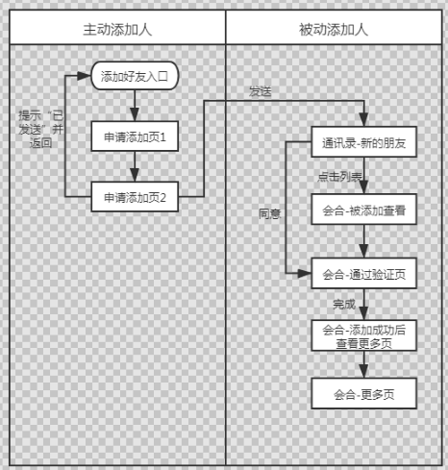

输出
无

页面原型
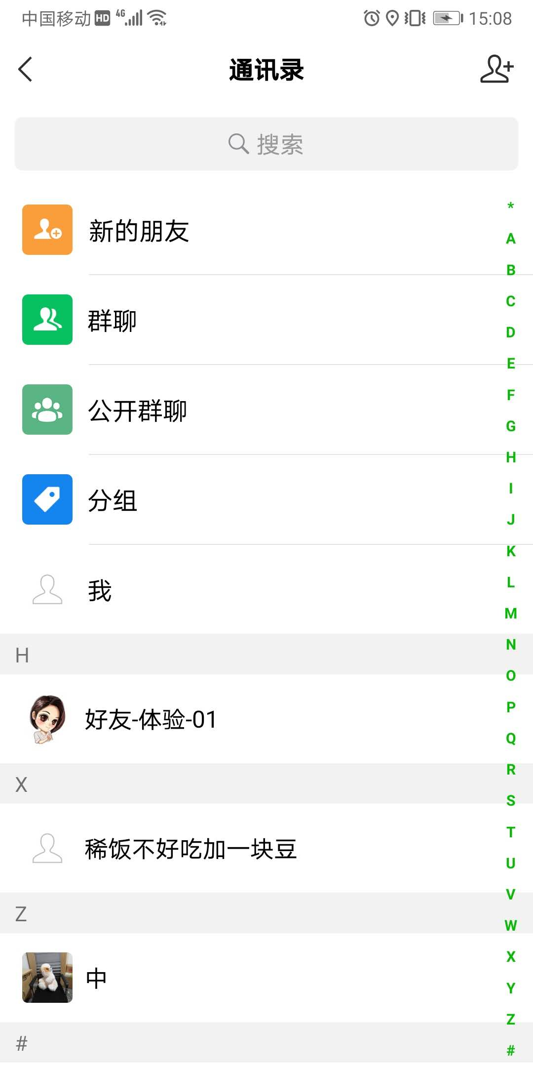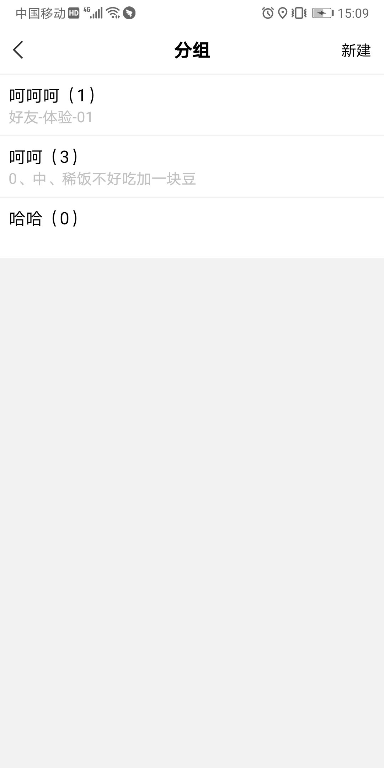
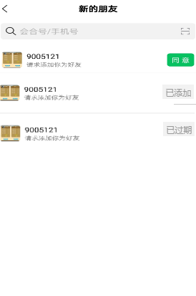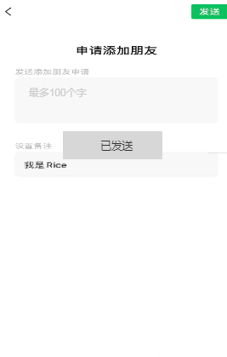

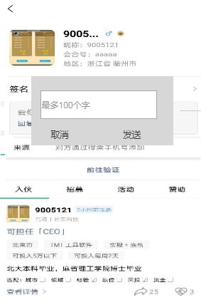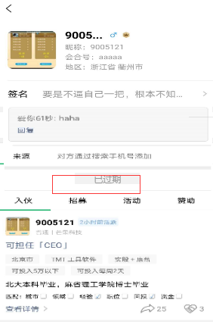
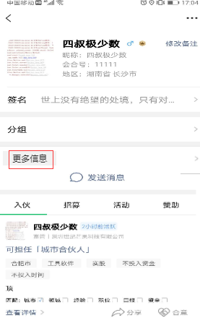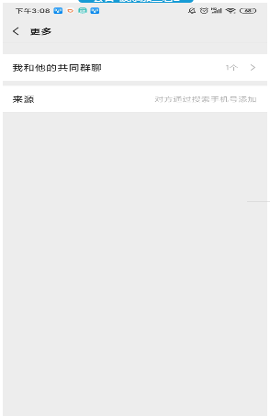

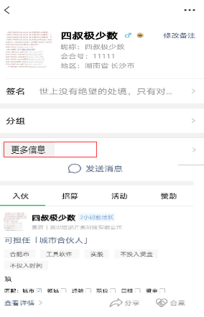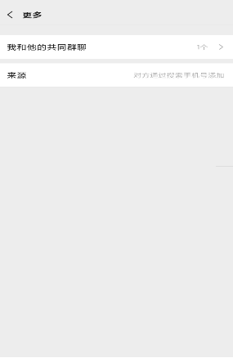

选择好友页面

功能描述
该该功能主要为转发、分享等选择群或好友页面

输入
1、选择好友页面
多选、单选 |  | 按钮 | 点击跳转至对应页面
搜索框 | string | 输入框 | 输入关键字搜索
创建新聊天 |  | 按钮 | 点击选择群
列表内容 |  | 按钮 | 点击打开聊天窗口

处理
1、列表展示：好友/群头像、好友/群昵称；最多展示16个字符多于用...代替；
2、默认单选，点击"多选“后切换至多选，列表内容均可以勾选，按钮显示“单选“，当此时选中好友或群时，按钮“单选”修改为“确定（数字）",最多可以同时选择9个好友和群组
3、搜索框：关键字搜索好友或群昵称，全局搜索（此页面未展示的群或好友也适用于关键字搜索）；
3.1.当搜索结果既有好友和群的时候，则上面展示“联系人”，下面展示“群”；联系人或群只展示3个，多于三个的时候以“更多”收起，点击则全部展开，支持收起；参考微信
4、“创建新聊天”：
4.1.“单选”场景时点击，右上角“确认”按钮默认灰色，选中至少一个好友后，则高亮且显示对应的选中数量；
“选择群聊”在上部，好友在下部，好友可以多选，按“*A-Z#”顺序排列；群聊列表展示群头像、群昵称、群员数量，按最新接受消息排第一位的顺序排序；选中后则对应好友或群的头像在列表顶部展示
若先点击“选择群聊”后跳转选择一个群，则无法再勾选好友，直接进行了转发；
若先勾选好友，后点击“选择群聊”后跳转选择一个群，则勾选无效，直转发至群
4.2.“多选”场景时点击，右上角“确认”按钮默认灰色，选中至少一个好友后，则高亮且显示对应的选中数量；
“选择群聊”在上部，好友在下部，好友可以多选，按“*A-Z#”顺序排列
无论先“选择群聊”或先勾选好友，都生效，可以进行发送
4.3. 关于选中后弹窗的展示规则：
当选中一个好友时，则显示头像、昵称,且可以下拉展开查看聊天记录（具体参考效果图）；选中两个及以上好友时，则只显示头像；
当选中一个群时，则显示头像、昵称；且可以下拉展开查看聊天记录（具体参考效果图）
当选中一个好友和一个群及以上时，则只显示头像；
发送的文字正常展示、图片显示缩略图、视频以缩略视频展示、图文链接以“［链接］....”展示；均可以打开进行查看；
所有相关文字展示均限制一行15个字符，多余用...
5、“最近聊天”排序规则：
5.1.若有置顶聊天则始终在最上面
5.2.群和好友混合，以最新的聊天时间排最上方的顺序排序（参考“聊天”页面的顺序排序）；此排序是动态的
【页面提示语】
1、异常类
异常类型 | 异常描述 | 页面提示语 | 提示形式
搜索好友 | 输入关键字、数字、字母、特殊符号 | 没有相关内容 | 文字提醒
2、成功类
成功类型 | 成功提示语 | 提示形式
搜索好友 | 无 | 图文提醒
【业务流程】
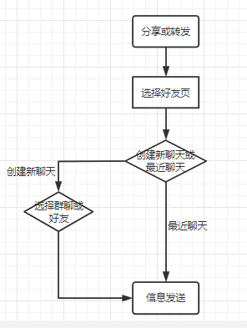

输出
1、转发或分享的信息

页面原型
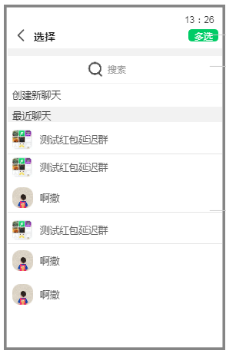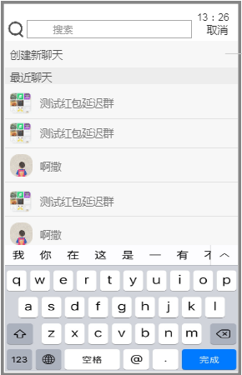
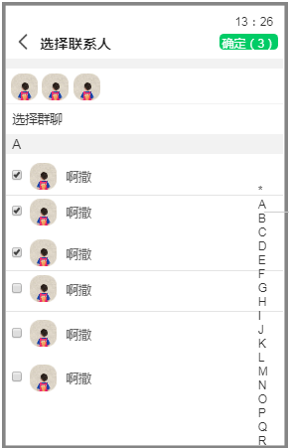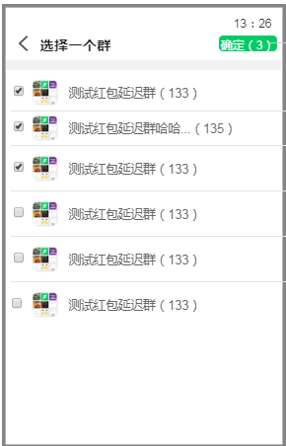

好友聊天

功能描述
该功能主要为个人与个人间的聊天、收发红包等流程

输入
1、聊天主窗口
“...”聊天详情 |  | 按钮 | 点击跳转至更多页面
聊天内容展示 |  | 链接 | 点击跳转至链接页面
输入框 | string | 输入框 | 输入发送的信息
语音图标 |  | 按钮 | 点击输入框切换至“按住说话”
表情图标 |  | 按钮 | 点击选择表情
⊕图标 |  | 按钮 | 点击弹窗展示选择类型发送

2、“...”聊天详情
头像 |  | 按钮 | 点击跳转个人详情页
“” |  | 按钮 | 点击跳转至选择好友页面
消息免打扰 |  | 开关 | 点击开启该好友消息免打扰
置顶聊天 |  | 开关 | 点击该好友聊天置顶
设置当前聊天背景 |  | 链接 | 点击跳转至选择背景页面
清空聊天记录 |  | 链接 | 点击弹窗
投诉 |  | 链接 | 点击跳转至投诉选择页

3、表情图标
“+”图标 |  | 链接 | 点击跳转至表情商店选择
基础表情 |  | 选择 | 选择发送
图标
“”图标 |  | 按钮 | 点击跳转至表情设置
4、“⊕”图标
相册 |  | 图标 | 点击跳转至相册
拍摄 |  | 图标 | 点击启动相机
通话 |  | 图标 | 点击选择通话方式
位置 |  | 图标 | 点击发送位置
红包 |  | 图标 | 点击发送红包
名片 |  | 图标 | 点击发送名片
文件 |  | 图标 | 点击选择文件
收藏 |  | 图标 | 跳转至收藏列表

处理
- “...”聊天详情：
  - 个人头像：点击跳转至个人详情，未设置头像，显示系统统一头像，无性别区分
  - 添加“”图标：进入选择好友页面，此好友列表页隐藏当前好友，若选择其他好友，点击“确定”则新创包含当前好友的建群，选中好友数≤39个（创建群聊最多成员数量40个）
  - 消息免打扰：默认关闭，打开后，聊天框顶部好友昵称后和“聊天”页聊天列表右侧时间下方增加“”图标；当前好友发送消息正常接收，消息均默认为已读；消息免打扰无个数限制
  - 置顶聊天：默认关闭，打开后，与当前好友聊天消息框展示在“聊天”页面的最顶部；若关闭，以该置顶聊天的最近一条消息时间在“聊天”列表中的顺序排序，置顶聊天无个数限制，后置顶的在前置顶的上部。
若更换手机或卸载APP重装，则当置顶聊天内有条消息触发时，则置顶正常生效，回复未换手机或未卸载前的位置
  - 设置当前聊天背景：选择背景图、从手机相册选择、拍一张；只可选择一张
选择背景图：9张系统图片供选择，默认选择第一张，需点击右上角“保存”（使用）才生效
从手机相册选择：无需裁剪，需点击右上角“使用”才生效
拍一张：启动相机拍照，需点击右上角“使用”才生效
  - 查找聊天记录：默认以最新的信息在最上面的位置排序；输入关键词查询，
搜索结果包括文字、链接、文件（文件名包含关键字）
  - 清空聊天记录：默认全部清除
点击弹窗选择“是够确定清空所有聊天数据”（优化现有弹窗）；情况后“聊天页”首页面删除与该好友的聊天框
  - 投诉：顶部搜索框去除；投诉须知无需点击，默认展示；
共6种投诉类型：发布不恰当内容对我造成骚扰、存在欺诈骗钱行为、此账号可能被盗用了、存在侵权行为、发布仿冒品信息、冒充他人
投诉须知内容：你应保证你的投诉行为基于善意，并代表你本人真实意思。会合作为中立的平台服务者，收到你投诉后，会尽快按照相关法律法规的规定独立判断并进行处理。会合将会采取合理的措施保护你的个人信息；除法律法规规定的情形外，未经用户许可会合不会向第三方公开、透漏你的个人信息。
上述6种投诉类型的投诉方式均为：图片+文字提交（必填）；图片最少上传1张，最多9张；文字内容最多200个字符
提交时弹窗提醒“友情提醒：恶意投诉可能会触犯法律，请慎重操作”确认后提醒“投诉已提交；聊天首页面推送系统通知，展示系统通知头像、系统通知、投诉提交成功、时间
系统通知展示内容：您的投诉系统已接受，工作人员会在24小时内根据您投诉的内容进行处理。如果是非常紧急的投诉，请到APP[我]再点击右上角[三]联系[在线客服]描述紧急情况。友情提醒：如果属于恶意投诉，您的账户也可能会被冻结。
投诉的处理入口在系统后台，主要为“标记已处理”、“禁止登陆”、“警告”；操作后投诉人，被投诉人在“聊天”页均会受到处理反馈。细节略
2、表情图标
2.1.基础表情：共105个基础表情，分为6个页面展示，每个页面的表情末尾均有“”，可以点击删除输入框中选择的表情。具体参考线上会合APP
2.2. 表情：单个表情，来自聊天消息框中的非基础表情，无数量限制
2.3.“+”添加：可以选择表情商店的成套表情包；无需下载，直接可以进行选择发送
表情商店：顶部包含搜索按钮、设置按钮；“精选表情“”更多表情”进行切换；默认展示“精选表情”
整套表情包的展示形式：顶部表情包封面图，中间表情包名称+“添加”按钮，下部展示全部的系列单一表情。
2.3.1.搜索：按关键字进行搜索；内容包含表情包名称、单个表情上文字
若搜索结果包含表情包名称和单个表情上的文字，则上面展示“表情专辑”，下面展示“表情”；“表情专辑”展示整套表情包封面图+名称，最多展示三个，以“更多”跳转；“表情”则全部展示，可以下拉加载；“表情专辑”点击跳转后可以“添加”整套表情；“表情”点击后可以“添加到表情”。
2.3.2.“”设置：页面包括“+”（调整为！）发布表情、添加的单个表情、聊天面板中的整套表情、整套表情添加记录
2.3.2.1.“！”：标题：发布表情
“会合表情，承包你的心情”
内容：表情单品及表情套图均可上传到会合表情开放平台供会合平台用户使用。提交的表情必须是原版设计，不能侵犯第三方著作权及相关的商业权利。
表情成功上传至会合表情开放平台后，即代表您同意会合用户可以无偿使用表情，同时代表您已承诺表情为自己原版设计且未侵犯任何第三方的任何权利。
上传的表情在内容上需健康、积极，且政治主张正确，能表达进步向上的核心思想。
上传的表情经审核通过后，平台将一次性支付200-5000元不等的表情终身使用费用给您，费用直接入账到会合零钱。
电脑端访问会合官网上传表情：www.HuiHe.xyz
2.3.2.2.添加的单个表情：表情库中添加的单个表情，数量无限制；点击“+”可以跳转至“表情商品”继续添加单个表情；当点击“整理”时可以进行勾选删除；按时间倒序排列
2.3.2.3.聊天面板中的整套表情：无数量限制，点击“移除”则移动至“整套表情添加记录”
点击“头像名称”则跳转至该套表情详情页面；详情页面的任何一张表情可以单独点击添加。按时间倒序排列
2.3.2.4.整套表情添加记录：所有的添加与移除的整套表情均展示，按时间倒序排列；添加的表情后状态展示为“已添加”置灰，移除的表情后状态展示为“添加”高亮，点击后则展示在“聊天面板中的整套表情”下，同时此处状态更换为“已添加”
2.3.3.精选表情：展示的均是整套表情
顶部：默认4张表情封面轮播，时长2s，（以最新的4张）
中部：展示3个“推荐表情”，以付费金额由高到低选择前3个，排序按由高到低排序；可以点击“添加”整套表情，添加后状态改为“已添加”不可点击
下部：“更多推荐”展示10个整套表情，以付给金额4-13的顺序排序，可以点击“添加”整套表情，添加后状态改为“已添加”不可点击
2.3.4.更多表情：展示的均是整套表情
上部：默认4张表情封面轮播，时长2s，（以最新的4张），与“精选表情”相同；
下部：“推荐表情”以上传时间由近及远排序，点击“头像名称”则跳转至该套表情详情页面
- “⊕”图标：相册、拍摄、通话、位置、红包、名片、文件、收藏
3.1.相册：最多选择9张图片，提醒“你最多可以选择9张图片”
3.2.拍摄：最长15s
3.3.通话：可以选择视频通话、语音通话，同时通话过程中可以切换通话模式。通话结束后聊天框内发送消息显示“通话结束，时长x秒”
3.4.位置：发送位置、共享位置；内嵌高德地图
发送位置：选择自己的位置发送至聊天框，参考会合线上；共享位置暂未开发
3.5.红包：金额限制0.01-50000；红包内容最多14个字符，若为空，默认展示“恭喜发财，大吉大利”；未领取红包24小时后发起退款（退回至零钱）；若红包金额≥1000，系统默认延迟10分钟入账（延迟时间到之前发送者可申请退回）；支付顺序：零钱（余额足够）、银行卡 、支付宝 （记录用户上次支付方式，带到下次零钱不够时作为默认支付方式）（支付宝路径依然是支付宝先充值至余额在发送红包，用户无感知）；
3.5.1.发红包：自己不可以领取，发送红包未被领取时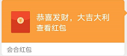点击后展示红包详情发送者头像、昵称、“红包内容”、“红包金额x元，等待对方领取”、红包记录；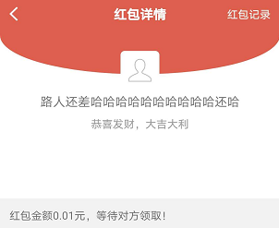红包被领取时，聊天框内红包下方文字提醒“你的红包被领取”，点击红包查看后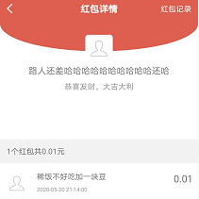，增加领取红包的好友头像、昵称，领取时间（年-月-日 时-分-秒）、金额；红包在24小时后未被领取，聊天框内文字提醒“红包过期，余额已退还”，点击后展示为“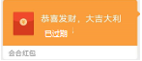”点击后内页展示为“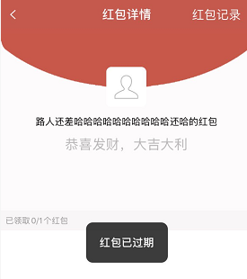”；
“聊天”首页会受到一条系统消息：标题为“红包退还到账通知”，包含退款金额、推荐方式、退款原因、到账时间、备注、查看账单详情，展示如“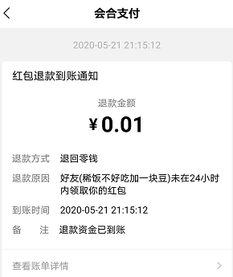”；
“红包记录”、“账单详情”3.5.3做说明
3.5.2.收红包：当对方发送红包时，聊天框内展示效果同上，点击查看时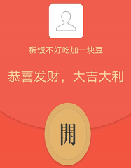
点击领取（硬币声音，1s），展示该红包金额，及红包入账地址，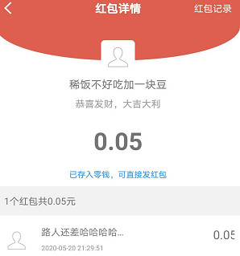，点击“已存入零钱，可直接发红包”跳转至“我-零钱”；红包在24小时后未被领取，状态与发红包类似.
3.5.3.红包记录：
页面左侧选择“收到的红包/发出的红包”，右侧选择时间（年）；默认显示当前年限收到的红包列表
页面中部：本人头像、昵称，当前时间，
选中收到的红包：收红包总金额、个数、手气最佳次数（最高）
选中发出的红包：发出红包的数量、总金额
页面下部：列表信息
选中收到的红包：展示发送者头像、昵称、时间（月日时分如05月21日 21:56）、金额元；按时间倒序排列
列表详情页：上部显示发送红包的用户头像、昵称、金额；下部展示收红包用户的头像、昵称、时间、金额
选中发出的红包：展示红包名称“普通红包”、时间（月日时分如05月21日 21:56）、金额、领取个数/个数
列表详情页：上部显示发送红包的用户头像、昵称、金额；下部展示收红包用户的头像、昵称、时间、金额；若红包未被领取退回，则列表无内容，文字提醒“该红包已过期。已领取0/红包梳理，共0.00/红包金额元”；若红包暂未被领取未退回，则列表无内容，文字提醒“红包金额x元，等待对方领取”
如下图分别展示：收到的红包和列表详情页、发出的红包和列表详情页
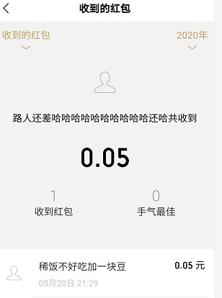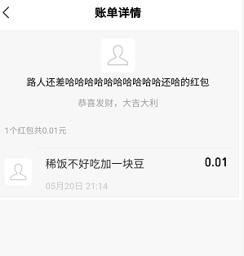

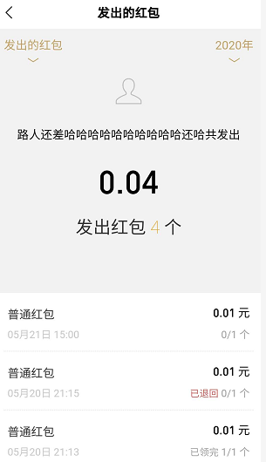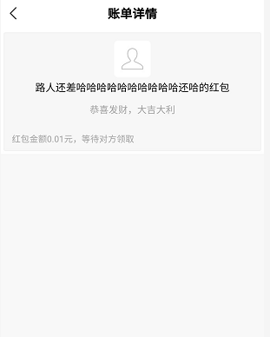
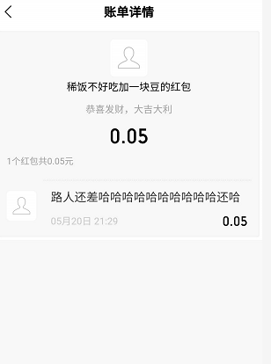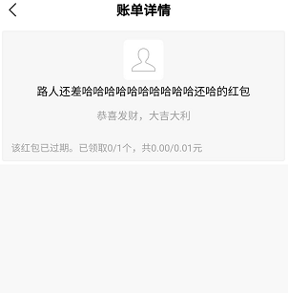
3.6.名片：跳转至单选好友，选中后则直接发送对方名片至当前聊天框；
名片包括头像、昵称，点击跳转至个人详细请
3.7.文件：跳转至文件列表页，所有的文件按时间由近及远排序，一次选择一个，10M以内。
3.8.收藏：点击跳转至收藏列表（此页面入口有3个，分别是“我”页面中的收藏入口、“⊕”中的收藏入口、聊天内容板块长按收藏入口）；此处只阐述“⊕”中的收藏入口。
3.8.1.收藏列表：顶部搜索框，按关键字搜索
收藏内容包括文字、图片、链接、地图、文件、合并转发消息、视频、语音、基础表情；以收藏时间又近及远上下排序；
时间展示规则：收藏成功时间算起，一周以内显示“今天、昨天、2天前、3天前、4天前、5天前、6天前”，大于一周则按此年月日展示：2020-04-23
3.8.2.单条信息展示：图片展示缩略图；文字最多展示15个字符，多余用...代替；链接正常展示，多余用...代替；地图展示图标+地址（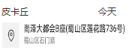）；文件展示文件名+大小（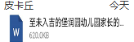）；合并转发消息展示参考3.8.3；视频展示缩略视频；语音展示语音图标+时长（如15s）、基础表情正常展示；
发送者用户昵称再上，发送内容再下，右下角展示时间。如：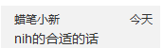，
单条信息点击后则跳转至详情页，只需展示内容；
3.8.3.多条信息展示（前两条无“收藏列表发送的信息”）：图片展示为[图片]、文字最多展示15个字符，多余用...代替、链接正常展示，多余用...代替、视频展示为[视频]、语音展示为[视频]、基础表情正常展示；
列表页只展示2条收藏信息，两条信息上下结构，第一条发送者用户昵称再上，发送内容再下，第二条类似，底部展示此收藏信息的所有发布者所在群的群昵称（以收藏时聊天框信息顺序选择前二条信息，底部昵称以对应的发布者所在群昵称排序左右排列，最多展示15个字符后用...代替）；左上角展示时间。如：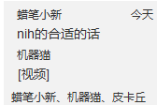
多条信息点击后，以收藏时的顺序展示信息，包含发布者头像、昵称、发布内容、发布时间（格式为：10：22:23，超过一周显示年月日），连续的信息为同一发布者，只第一条显示头像；如：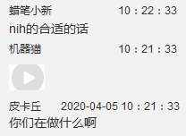
3.8.4.多条信息展示（前两条包含一条“收藏列表发送的信息”）：图片展示为[图片]、文字最多展示15个字符，多余用...代替、链接正常展示，多余用...代替、视频展示为[视频]、语音展示为[视频]、基础表情正常展示；若第一条为“收藏列表发送的消息”
列表页只展示2条收藏信息，两条信息上下结构，第一条首先发送者用户昵称再上，再下展示为“[聊天记录]”，第二条发送者用户昵称再上，发送内容再下，底部展示此收藏信息的所有发布者昵称（以收藏时聊天框信息顺序选择前二条信息，底部昵称以对应的发布者昵称排序左右排列，此处昵称不包括“收藏列表发送的消息”除发送者外内部的其他用户，最多展示15个字符后用...代替）；左上角展示时间。如：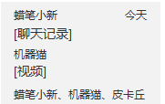
多条信息点击后，以收藏时的顺序展示信息，包含发布者头像、昵称、发布内容、发布时间（格式为：10：22:23，超过一周显示年月日），连续的信息为同一发布者，只第一条显示头像；其中“收藏列表发送的信息”仅展示最早（时间最早）的三条信息（不可点击）；
如：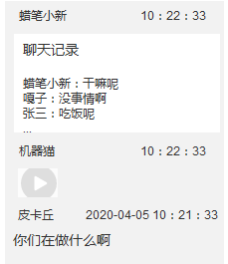
3.8.5.多条信息展示（前两条信息均是“收藏列表发送的信息”）同3.8.4类似
3.8.6.从“⊕”入口进行收藏列表，若点击收藏信息，则弹窗提醒是否发送（当前好友）；
4、聊天内容板块：
4.1.发送消息类型包含：文字、图片、链接、地图、文件、合并转发消息、视频、语音、基础表情、非基础表情、名片、收藏消息、红包
“消息框内合并转发消息”展示如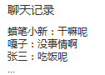（最多展示选择的前三条信息，且文字最多展示15个字符，多余用...代替），点击可查看详情，详情页参考“收藏”列表页点击后查看详情。
“收藏消息”与“消息框内合并转发消息”展示规则一致。
4.2.消息长按弹出显示操作：复制、转发、回复（类似“引用”）、收藏、删除（撤回）、多选、静音播放、使用听筒模式（使用扬声器模式）、转文字、添加表情
4.3.各消息类似对应的操作如下：
文字：复制、转发、回复、收藏、删除（撤回）、多选
图片：转发、收藏、删除（撤回）、多选
链接：转发、回复、收藏、删除（撤回）、多选
地图：转发、收藏、删除（撤回）、多选
文件：转发、收藏、删除（撤回）、多选
合并转发消息：转发、收藏、删除（撤回）、多选
视频：静音播放、转发、收藏、删除（撤回）、多选
语音：使用听筒模式、转文字、收藏、删除（撤回）、多选
基础表情：复制、转发、回复、收藏、删除（撤回）、多选
非基础表情：转发、添加表情、删除（撤回）、多选
名片：转发、删除（撤回）、多选
收藏信息：转发、收藏、多选、删除（撤回）
红包：删除
4.4.长按后操作详述：
4.4.1.复制：长按选中复制后，会提醒“复制到剪切板成功”，输入框长按即可粘贴发送
4.4.2.转发：长按选中后跳转至“选中好友页面”，规则参考“4.2.3”
4.4.3.回复：长按选中后，该回复内容带入输入框里，并可以输入内容进行回复
文字和链接的展示方式如：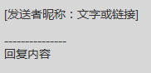；基础表情展示如：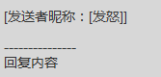
回复后的信息不可以再次选中回复，三次四次回复展示如上，无回复次数限制
4.4.4.收藏：单条或多条收藏至收藏列表展示形式参考3.8；单次收藏信息条数最多20条；
发送至聊天框的展示形式：
单条收藏信息正常展示，类似正常发送信息；
多条收藏信息展示方式参考4.1.“消息框内合并转发消息”展示方式
4.4.5.删除（撤回）：若距离发送时≤2分钟，则长按显示“撤回”操作后同时再该信息位置文字提醒“你撤回了一条消息”；若距离发送时大于2分钟，则长按显示“删除”操作后该信息直接删除
4.4.6.多选：单次多选最多20条信息；
长按选中后，所有信息均显示可以选择，页面底部显示可以进行“逐条转发、合并转发”、收藏、删除。
当选择后点击收藏，则参考3.8展示方式进入收藏列表
当选择删除后，则弹窗确认是否删除，确认后直接删除
当选择逐条转发，以正常的消息进行发送
当选择合并转发时，参考4.1展示方式发送
4.4.7.静音播放：只有视频可操作，长按选中后，视频静音播放
4.4.8.使用听筒模式/使用扬声器模式：默认使用听筒模式，只有语音可操作，长按选中后，文字提醒“已切换至听筒播放模式”，需点击语音才可以播放，播放时聊天框顶部文字提醒“当前为听筒播放模式”；
长按再次选中后，文字提醒“已切换为扬声器播放模式”，需点击语音才可以播放。
4.4.9.转文字：只有语音可操作，长按选中后，语音消息下方显示翻译后的文字
4.4.10.添加表情：只有非基础表情可以添加，添加至“”
【页面提示语】
1、异常类
异常类型 | 异常描述 | 页面提示语 | 提示形式
收藏列表搜索 | 无查询结果 | 未查询到“xx”相关的结果 | 文字提醒
创建群聊 | 勾选第41个好友时 | 为减少打扰，创建群聊时最多邀请40位好友进群，且不需要好友进行确认同意 | 弹窗提醒
群满员 | 群内成员已经500人 | 此群已满（500位群成员），暂不支持继续邀请新成员
红包退回 | 24小时未领取 | 该红包已被退回 | 文字提醒

2、成功类
成功类型 | 成功提示语 | 提示形式
打开群管理 | 普通成员：为减少打扰，群主或管理员通过后，你将向对方发送群聊邀请，待同意后才会进入群聊 | 弹窗提醒
打开群管理 | 群主或管理：为减少打扰，你将向对方发送群聊邀请，待同意后才会进入群聊，确认邀请吗？ | 图文提醒
红包被领取 | 你的红包被领取 | 图文提醒

【业务流程】
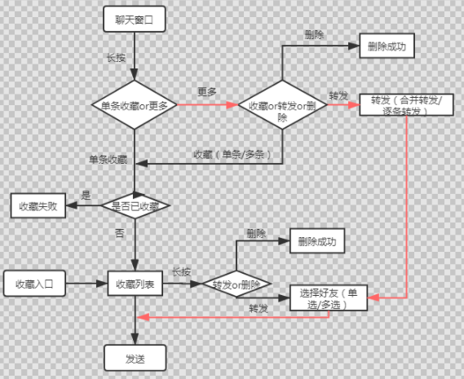

输出
- 红包
- 转发信息
- 投诉提交

页面原型
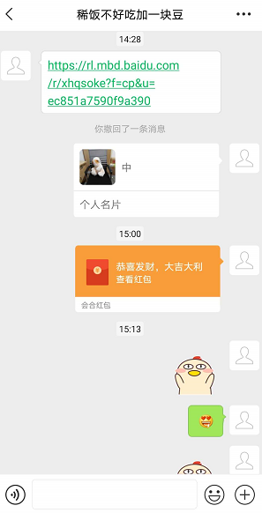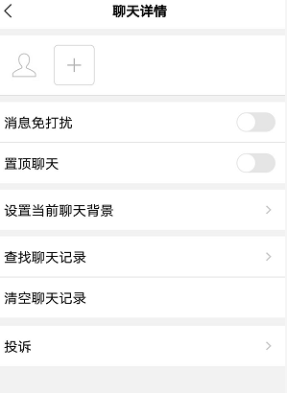
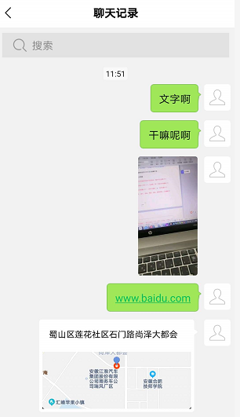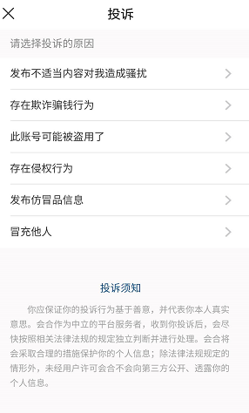
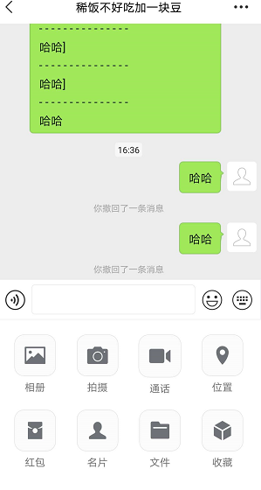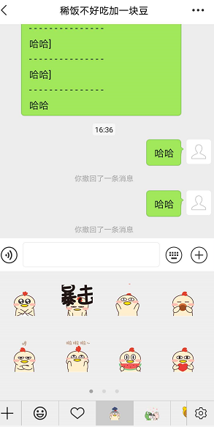

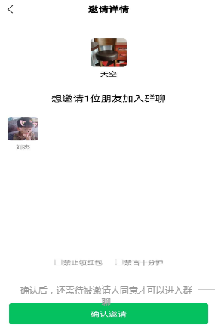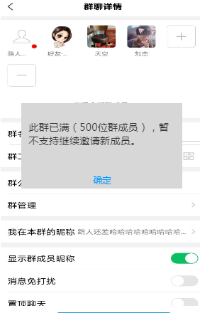

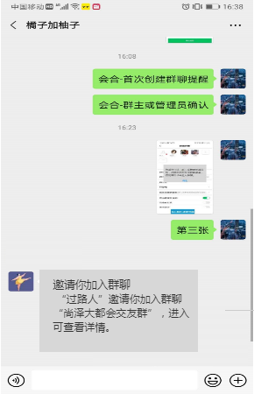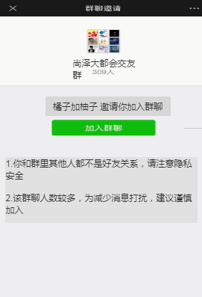
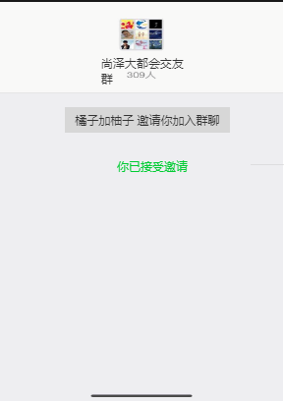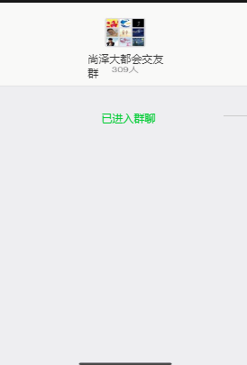

群聊天

功能描述
该功能主要为入群离群、建群、解散群、群内聊天和收发红包等流程

输入
1、聊天主窗口
“...”群聊天详情 |  | 按钮 | 点击跳转至更多页面
邀请提现 |  | 链接 | 点击跳转至个人详情页
聊天内容展示 |  | 链接 | 点击跳转至链接页面
输入框 | string | 输入框 | 输入发送的信息
语音图标 |  | 按钮 | 点击输入框切换至“按住说话”
表情图标 |  | 按钮 | 点击选择表情
⊕图标 |  | 按钮 | 点击弹窗展示选择类型发送

2、“...”群聊天详情
群成员 |  | 按钮 | 点击跳转个人详情页
“” |  | 按钮 | 点击跳转至选择好友页面
“” |  | 按钮 | 点击跳转至群成员列表
群名称 |  | 链接 | 点击跳转至名称编辑
群二维码 |  | 链接 | 点击跳转至群二维码名片
群管理 |  | 链接 | 点击跳转至管理页面
我在本群的昵称 |  | 链接 | 点击跳转至编辑页面
显示群成员昵称 |  | 开关 | 点击关闭
消息免打扰 |  | 开关 | 点击开启该群消息免打扰
置顶聊天 |  | 开关 | 点击该群聊天置顶
保存到通讯录 |  | 开关 | 点击开启并保存至通讯录
设置当前聊天背景 |  | 链接 | 点击跳转至选择背景页面
群合作信息 |  | 链接 | 点击跳转至群合作信息发布页面
清空聊天记录 |  | 链接 | 点击跳转至搜索类型页面
投诉 |  | 链接 | 点击跳转至投诉选择页
退出群聊 |  | 按钮 | 点击弹窗

3、群管理
群聊邀请确认 |  | 开关 | 点击开启该功能
成员资料保护 |  | 链接 | 点击开启该功能
红包显示金额 |  | 链接 | 点击开启该功能
红包延迟入账 |  | 下拉框 | 选择延迟类型
群成员禁言 |  | 链接 | 点击跳转至群成员列表
禁止领取红包 |  | 链接 | 点击跳转至列表
未领取的红包 |  | 链接 | 点击跳转至列表
可退回的红包 |  | 链接 | 点击跳转至列表
消息与记录 |  | 链接 | 点击跳转至设置页面
辅助功能 |  | 链接 | 点击跳转至设置页面
设置管理员 |  | 链接 | 点击跳转至群成员列表
群主管理权转让 |  | 链接 | 点击跳转至群成员列表
4、辅助功能
领红包提示 |  | 链接 | 点击弹窗选择
群公家展示 |  | 选择 | 点击弹窗选择
新人接待 |  | 链接 | 点击跳转至设置页面
屏蔽广告 |  | 按钮 | 点击弹窗选择
智能答疑 |  | 链接 | 点击跳转至设置页面
两群合并 |  | 链接 | 点击跳转至设置页面
按条件分群 |  | 链接 | 点击跳转至设置页面
定时发红包 |  | 链接 | 点击跳转至设置页面
定时发广告 |  | 链接 | 点击跳转至设置页面

5、表情图标
“+”图标 |  | 链接 | 点击跳转至表情商店选择
基础表情 |  | 选择 | 选择发送
图标
“”图标 |  | 按钮 | 点击跳转至表情设置
6、“⊕”图标
相册 |  | 图标 | 点击跳转至相册
拍摄 |  | 图标 | 点击启动相机
通话 |  | 图标 | 点击选择通话方式
位置 |  | 图标 | 点击发送位置
红包 |  | 图标 | 点击发送红包
名片 |  | 图标 | 点击发送名片
文件 |  | 图标 | 点击选择文件
收藏 |  | 图标 | 跳转至收藏列表

处理
- “...”群聊天详情：
1.1.个人头像：点击跳转至个人详情，未设置头像，显示系统统一头像，无性别区分；
个人昵称：展示前4个字符后用...代替；
群主位置在第一位，管理员紧随其后（以设置成为管理员的时间由远及近排序，最多设置10个管理员），最后是普通成员（以进群的时间由远及近排序），一行展示5个，最多展示5行（若是群主或管理员角色，则展示23个群成员、添加图标、移除图标；若普通成员角色，则展示23个群成员、添加图标、空最后一格）后用“查看全部成员”跳转。跳转后全部展示群成员，可以根据关键字进行搜索。
1.2.添加“”图标：进入选择好友页面，此好友列表页隐藏当前群内所有好友，若选择其他好友，规则参考邀请入群“4.2.1.3-2.2.1”
1.3.移除“”图标：根据角色进行判断，若该角色为群主或群管理员则出现移除图标；若该角色为普通群成员，则可移除自己邀请入群的好友。
若是群主点击，则出现该群除自己外的所有成员，可以关键字搜索；群主可以吧所有的群成员全部删除（群内提醒：你将“xxx”移除了群聊）此群依然存在群消息列表中，被踢出群聊的群成员，在该群成员“通讯录”中删除
若是管理员点击，则出现该群除群主、自己、其他管理员以外的所有成员，管理员可以移除这些群成员。
1.4.群名称：字符数不吵过16个；当输入多余16个字符时，无法再进行输入内容，并弹窗提醒“不得超过16个字”
1.5.群二维码：包含群头像、群名称、二维码；
1.6.群公告：只有群主或管理员可编辑；最多输入800个字符，默认“完成”按钮置灰，当输入内容时，按钮高亮可点击；确认完成后，该公告会发送至群里，并@所有人
再次进入“群公告”时，编辑框上方会展示该公告编辑者的头像、昵称、发布时间（年-月-日 时：分：秒，如2020-05-27 21:01:02），若其他管理再次编辑公告，则替代旧的公告。
1.7.群管理：只有是群主或管理员才可以看到此操作。
1.7.1.群聊邀请确认:默认关闭，当开启时，群成员邀请朋友进群时，需群主或管理员确认才可以进群，扫描二维码进群功能则停用，同时“聊天”页接受一条未读消息，群内展示内容为“本群已开启［群聊邀请确认］功能”；当关闭时，群成员邀请朋友进群，则无需群主或管理员同意，同时二维码进群功能恢复正常使用，同时“聊天”页接受一条未读消息，群内展示内容为“本群已关闭［群聊邀请确认］功能”
1.7.2.成员资料保护：默认关闭，开启后，则群内普通成员无法互相添加好友，添加时
群成员详情页中部展示“成员资料已被保护”，会合号不显示，显示为“已被保护”，同时“聊天”页接受一条未读消息，群内展示内容为“本群已开启［成员资料保护］功能”；当关闭时，群内普通成员可以互相添加好友，同时“聊天”页接受一条未读消息，群内展示内容为“本群已关闭［成员资料保护］功能”。
1.7.3.红包显示金额：默认关闭，开始时，当发送红包数量为1个时，红包封面内容默认为此红包的金额，格式为￥xx，同时“聊天”页接受一条未读消息，群内展示内容为“本群已开启［红包显示金额］功能”；当关闭时，发送红包数量为1个时，红包封面内容为空，同时“聊天”页接受一条未读消息，群内展示内容为“本群已关闭［红包显示金额］功能”。
1.7.4.红包延迟入账：（自己领取不延迟）默认无延迟，设置后延迟10分钟到账，可以选择金额达到10.00、50.00、100.00、200.00延迟，“红包详情”“红包记录”发送人均正常展示，接收人也正常展示，接受人红包详情展示如“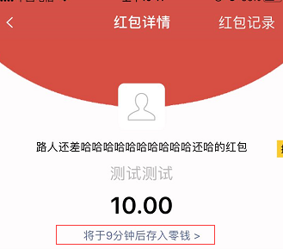”，接收人零钱暂未入账，零钱包账单显示为“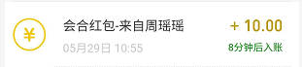，延迟时间到后则零钱入账，同时“聊天”页接受一条未读消息，群内展示内容为“本群已开启［红包延迟入账］功能”，当延迟时间到后，；若设置无延迟，红包正常接收，同时“聊天”页接受一条未读消息，群内展示内容为“本群已关闭［红包延迟入账］功能”
1.7.5.群成员禁言：跳转至群成员列表（群主可以看到除自己以外所有成员，禁言管理员时弹窗提醒“不可禁言管理人员”，管理员可以看到除群主和其他管理员外的所有成员，按*A-Z#排序），可以对群成员禁言的市场分别为10分钟、30分钟、60分钟、12小时、24小时，同时该成员列表行后面加上“已禁言”，“聊天”页接受一条未读消息，群内展示内容为“xx被禁言y分钟”；再次点击该成员，可以选择“取消禁言”，确认后，该成员列表后面“已禁言”去除，同时聊天”页接受一条未读消息，群内展示内容为“xx已被取消禁言”
1.7.6.禁止领取红包：默认为空，点击添加后跳转至群成员列表（去除自己），可以多个选择进行添加至禁止领取红包列表，长按可以选择移除。当禁止领取红包的成员点击红包时，弹窗提醒“您不能领取此红包”（群主设置的名单若包含管理员，管理员无法删除自己，可以删除其他人；管理员设置时无法选择群主，可以选择其他管理员及群成员）
1.7.7.未领取的红包：超过10分钟且可以再领取的红包展示；
时间由近及远排序，展示方式如“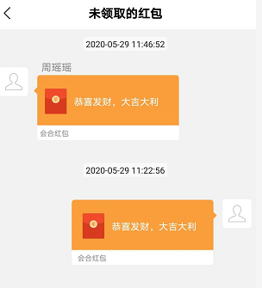”，点击可以正常领取；若超过24时，则该红包则退回至发送人账户。
1.7.8.可退回的红包：当开启“红包延迟入账”功能后，已被领取的红包可以选择退回
“可退回的红包”展示发送人头像、昵称、发送时间，接收人头像、昵称、领取时间；排序由近及远，群主或管理员可以提前点击“入账”正常进入零钱；接收人收到红包退还成功通知“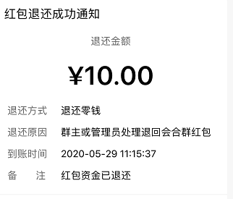”，点击“退回”，此列表消失该条信息，发送人接“聊天”页接受了红包退款到账通知“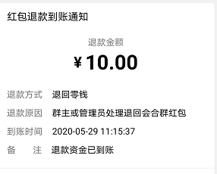”，零钱菜单显示一条“红包退回”，点击可以查看详情
非群主或管理员申请退回：当开启延迟到账时，普通成员A发送红包后，被B领取，在延迟时间未到之前，成员A可以通过“我-零钱-钱包-账单”申请退还，B“聊天”页收一条消息，点击后可以选择退回，或从“我-零钱-钱包-账单”选择退回；
延迟时间未到之前，群主和管理员均可以在“可退回的红包”栏看到该红包，可以强制退回。
1.7.9.消息与记录：
消息定时清理：默认关闭，开启后，再次进入群聊时，从进入的那一刻，往上推36个小时内的消息保留，超过36个小时的消息全部删除，包括红包，同时“聊天”页接受一条未读消息，群内展示内容为“本群已开启［消息定时清理］功能”；关闭后，同时聊天”页接受一条未读消息，群内展示内容为“本群已关闭［消息定时清理］功能”
退群成员：按时间由近及远排序，展示用户头像、昵称、时间（如2020-05-20 12：05：03）、0退群？，点击后可跳转至该群成员详情页
不活跃用户：三天不活跃、一周不活跃、一个月不活跃（动态，如A用户4天不活跃在“三天不活跃”列表；当达到8天未活跃时，则从“三天不活也”列表移动至“一周不活跃”，以此类推）；一定时间内无任何操作的群成员
列表按“*A-Z#”排序，点击跳转至该群成员详情页
1.7.10.辅助功能（群主可见）：
1.7.10.1.领红包提示：可以选择群主、管理员、群主和管理员，设置成功后，当红包被领取时，被设置可以查看的人员均可以在群内红包下方查看到消息“xxx领取了yyy的红包”（当发送者是群主或管理员，接收两条消息，显示的是“xxx领取了你的红包”）
1.7.10.2.群公开展示：默认关闭，群需设置昵称的情况下，开启后，非群内成员可通过“通讯录-公开群聊”查询并申请进群（公开群付费才可开启，且必须申请并经过群主或管理员审核才可进入，申请无时效性限制）。
设置内容包括：群的类型（行业交流、兴趣爱好、游戏文娱、生活休闲、品牌产品、学习考试、置业安家、活动交友，单选）、公开时间（7天、30天、60天、90天、180天、365天、永久）、所需费用（根据类型和公开时间计算）、群简介（10-50个字）、输入支付密码。
设置规则：只可设置一种类型的公开展示，若设置其他类型，需移动当前设置，10元可以刷新置顶一次
 | 行业交流/兴趣爱好/生活休闲/学习考试/活动交友 | 游戏文娱 | 品牌产品 | 置业安家
7天 | 100 | 250 | 200 | 150
30天 | 257.14 | 642.86 | 514.29 | 385.71
60天 | 428.57 | 1071.43 | 857.14 | 642.86
90天 | 514.29 | 1285.71 | 1028.57 | 771.43
180天 | 771.43 | 1928.57 | 1542.86 | 1157.14
365天 | 1042.86 | 2607.14 | 2085.71 | 1564.29
永久公开 | 2085.71 | 5214.29 | 4171.43 | 3128.57
推荐人可获得30%的收益：A通过会合个人专用邀请页面推荐B注册的会合，若B付费把自己的群设置成了公开群，A可以获取B付费的30%，直接进入A账户的“钱包”
1.7.10.3.新人接待、屏蔽广告、智能答疑、两群合并、按条件分群、定时发红包、定时发公告，暂未开发
1.7.11.设置管理员（群主可见）：最多可设置10个管理员
点击跳转至群成员列表（去除自己），点击群成员可以进行“设置管理员”，同时该成员列表行后面加上“管理员”，“聊天”页接受一条未读消息，群内展示内容为“xx已成为管理员”；再次点击该成员，可以选择“取消管理员”，确认后，该成员列表后面“管理员”去除，同时聊天”页接受一条未读消息，群内展示内容为“xx已被取消管理员资格”
1.7.12.群主管理权转让（群主可见）：点击跳转至群成员列表（去除自己），选择群成员时弹窗选择“确定选择xx为新群主，你将自动放弃群主身份”后，群主变为该群成员，自己的位置在“群聊详情”排在新群主之后，若新群主设置管理员，则自己位置后移，同时，“聊天”页接受一条未读消息，群内展示内容为“xx已成为新群主”。
1.8.我的本群的昵称：最长不超过16个字符；
群内看到此成员名称的顺序为：好友“备注”-群昵称-用户名；
1.9.显示群成员昵称开关：默认开启，关闭后则无法查看群内成员昵称；
1.10.消息免打扰：默认关闭，打开后，聊天框顶部群昵称后和“聊天”页聊天列表右侧时间下方增加“”图标；当前群内发送消息正常接收，消息均默认为已读；消息免打扰无个数限制
1.11.置顶聊天：默认关闭，打开后，当前群聊天消息框展示在“聊天”页面的最顶部；若关闭，以该置顶聊天的最近一条消息时间在“聊天”列表中的顺序排序，置顶聊天无个数限制，后置顶的在前置顶的上部。
若更换手机或卸载APP重装，则当置顶聊天内有条消息触发时，则置顶正常生效，回复未换手机或未卸载前的位置
1.12.保存到通讯录：默认关闭，开启后，则该群聊保存至“通讯录-群聊”，排序按时间保存的时间由近及远排序。
1.13.设置当前聊天背景：选择背景图、从手机相册选择、拍一张；只可选择一张
选择背景图：9张系统图片供选择，默认选择第一张，需点击右上角“保存”（使用）才生效
从手机相册选择：无需裁剪，需点击右上角“使用”才生效
拍一张：启动相机拍照，需点击右上角“使用”才生效
1.14.群合作信息：只有会员且众创值>400，才可使用“发布合作信息”功能
此功能暂未开发
1.15.查找聊天记录：默认搜索框搜索的为聊天信息（文字）关键字，搜索结果展示头像、昵称、包括此搜索内容的信息（搜索内容高亮），多条信息则分开展示，按时间由近及远排序，点击后则直接打开群聊框，并定位至当前信息
按信息类型进行关键字快捷搜索：群成员、日期、图片及视频、文件、链接、交易
默认全类型查询
群成员：点击则跳转至“按群成员查找”，默认全部成员均展示，由“*A-Z#”顺序排序，可以按昵称关键字进行搜索
日期：默认当前月历，并定位至当前日期，可以选择昨天，前天，点击并跳转至群聊天框，定位至当前选择日期的第一条信息。
图片及视频：点击跳转至“图片及视频”收藏页面，可以直接当前页面点击查看图片、播放视频，展示顺序按时间由近及远排序
文件：点击跳转至文件列表页，点击可以直接打开查看，展示顺序按时间由近及远
链接：点击跳转至链接列表页，点击可以打开链接，展示顺序按时间由近及远
交易：红包。点击跳转至交易列表，列表展示为用户头像、昵称、时间、红包
点击列表信息跳转至群内，并定位至当前交易信息
可根据红包发送时编辑的文字内容进行关键字搜索，默认全部展示。
1.16清空聊天记录：默认全部清除
点击弹窗选择“是够确定清空所有聊天数据”（优化现有弹窗）；情况后“聊天页”首页面删除与该好友的聊天框
1.17.投诉：顶部搜索框去除；投诉须知无需点击，默认展示；
共4种投诉类型：群成员存在赌博行为、群成员存在欺诈骗钱行为、群成员发布不适当地信息对我造成骚扰、群成员传播谎言信息
投诉须知内容：你应保证你的投诉行为基于善意，并代表你本人真实意思。会合作为中立的平台服务者，收到你投诉后，会尽快按照相关法律法规的规定独立判断并进行处理。会合将会采取合理的措施保护你的个人信息；除法律法规规定的情形外，未经用户许可会合不会向第三方公开、透漏你的个人信息。
上述4种投诉类型的投诉方式均为：图片+文字提交（必填）；图片最少上传1张，最多9张；文字内容最多200个字符
提交时弹窗提醒“友情提醒：恶意投诉可能会触犯法律，请慎重操作”确认后提醒“投诉已提交；聊天首页面推送系统通知，展示系统通知头像、系统通知、投诉提交成功、时间
系统通知展示内容：您的投诉系统已接受，工作人员会在24小时内根据您投诉的内容进行处理。如果是非常紧急的投诉，请到APP[我]再点击右上角[三]联系[在线客服]描述紧急情况。友情提醒：如果属于恶意投诉，您的账户也可能会被冻结。
投诉的处理入口在系统后台，主要为“标记已处理”、“禁止登陆”、“警告”；操作后投诉人，被投诉人在“聊天”页均会受到处理反馈。细节略
1.18.退出群聊：点击弹窗确认是否退出群聊，若退出后，则聊天首页该群聊信息删除
2.表情图标：
2.1.基础表情：共105个基础表情，分为6个页面展示，每个页面的表情末尾均有“”，可以点击删除输入框中选择的表情。具体参考线上会合APP
2.2. 表情：单个表情，来自聊天消息框中的非基础表情，无数量限制
2.3.“+”添加：可以选择表情商店的成套表情包；无需下载，直接可以进行选择发送
表情商店：顶部包含搜索按钮、设置按钮；“精选表情“”更多表情”进行切换；默认展示“精选表情”
整套表情包的展示形式：顶部表情包封面图，中间表情包名称+“添加”按钮，下部展示全部的系列单一表情。
2.3.1.搜索：按关键字进行搜索；内容包含表情包名称、单个表情上文字
若搜索结果包含表情包名称和单个表情上的文字，则上面展示“表情专辑”，下面展示“表情”；“表情专辑”展示整套表情包封面图+名称，最多展示三个，以“更多”跳转；“表情”则全部展示，可以下拉加载；“表情专辑”点击跳转后可以“添加”整套表情；“表情”点击后可以“添加到表情”。
2.3.2.“”设置：页面包括“+”（调整为！）发布表情、添加的单个表情、聊天面板中的整套表情、整套表情添加记录
2.3.2.1.“！”：标题：发布表情
“会合表情，承包你的心情”
内容：表情单品及表情套图均可上传到会合表情开放平台供会合平台用户使用。提交的表情必须是原版设计，不能侵犯第三方著作权及相关的商业权利。
表情成功上传至会合表情开放平台后，即代表您同意会合用户可以无偿使用表情，同时代表您已承诺表情为自己原版设计且未侵犯任何第三方的任何权利。
上传的表情在内容上需健康、积极，且政治主张正确，能表达进步向上的核心思想。
上传的表情经审核通过后，平台将一次性支付200-5000元不等的表情终身使用费用给您，费用直接入账到会合零钱。
电脑端访问会合官网上传表情：www.HuiHe.xyz
2.3.2.2.添加的单个表情：表情库中添加的单个表情，数量无限制；点击“+”可以跳转至“表情商品”继续添加单个表情；当点击“整理”时可以进行勾选删除；按时间倒序排列
2.3.2.3.聊天面板中的整套表情：无数量限制，点击“移除”则移动至“整套表情添加记录”
点击“头像名称”则跳转至该套表情详情页面；详情页面的任何一张表情可以单独点击添加。按时间倒序排列
2.3.2.4.整套表情添加记录：所有的添加与移除的整套表情均展示，按时间倒序排列；添加的表情后状态展示为“已添加”置灰，移除的表情后状态展示为“添加”高亮，点击后则展示在“聊天面板中的整套表情”下，同时此处状态更换为“已添加”
2.3.3.精选表情：展示的均是整套表情
顶部：默认4张表情封面轮播，时长2s，（以最新的4张）
中部：展示3个“推荐表情”，以付费金额由高到低选择前3个，排序按由高到低排序；可以点击“添加”整套表情，添加后状态改为“已添加”不可点击
下部：“更多推荐”展示10个整套表情，以付给金额4-13的顺序排序，可以点击“添加”整套表情，添加后状态改为“已添加”不可点击
2.3.4.更多表情：展示的均是整套表情
上部：默认4张表情封面轮播，时长2s，（以最新的4张），与“精选表情”相同；
下部：“推荐表情”以上传时间由近及远排序，点击“头像名称”则跳转至该套表情详情页面
3.“⊕”图标
3.1.相册、拍摄、位置、名片、文件均与“4.2.4.3-3相同”
3.2.通话：点击后跳转至选择页面，群成员列表全部展示，除自己外，均可以进行勾选邀请，通话过程中可以切换通话模式（语音通话、视频通话）。通话结束后聊天框内发送消息显示“xxx发起了一个音视频通话！音视频通话已结束！”
3.3.红包
3.4.收藏：参考4.2.4.3-3.8
4.聊天内容板块：参考4.2.4.3-4
【页面提示语】
略（参考4.2.5.3相关操作提示语）
【业务流程】
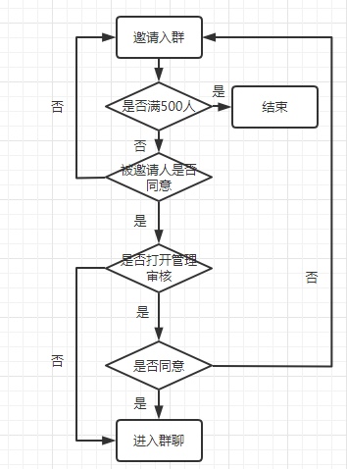
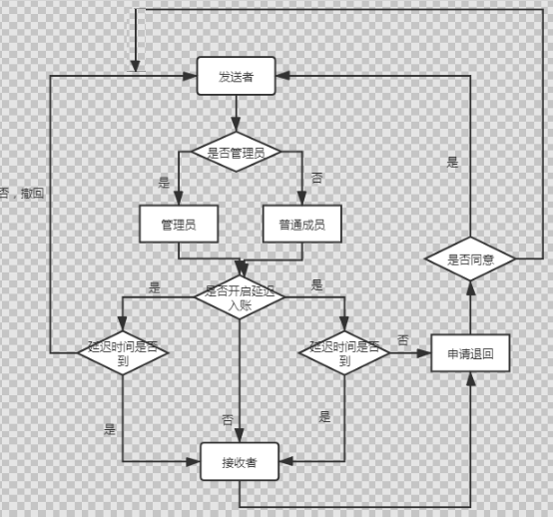

输出
- 红包
- 转发信息
- 投诉提交

页面原型
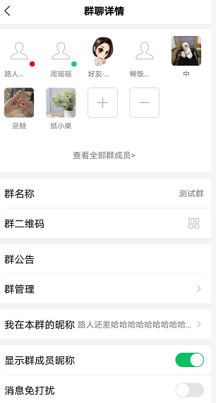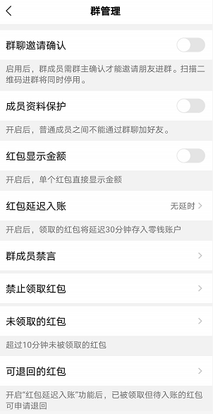

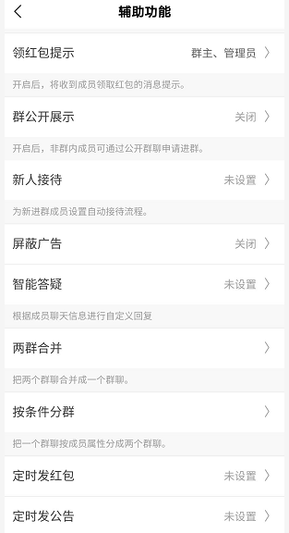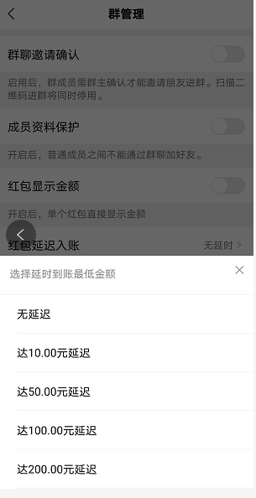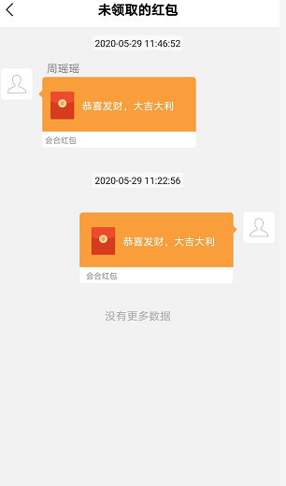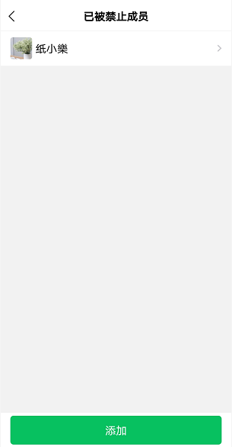

众创

众创

功能描述

输入

处理

输出

页面原型

活动

活动

功能描述

输入

处理

输出

页面原型

我的
该模块主要是个人会合信息、账户信息、招募入伙等的查看

我的首页

功能描述
主要包括个人信息、账户等板块

输入
1、首页面
扫一扫 |  | 按钮 | 点击启动相机进行扫一扫
≡ |  | 按钮 | 点击跳转至更多相关列表页
个人信息栏 |  | 按钮 | 点击跳转查看个人信息
会员卡 |  | 按钮 | 点击跳转至会员查看及购买页
合意 |  | 图标 | 点击打开会意的信息
零钱 |  | 图标 | 点击跳转查看众创值和钱包
收藏 |  | 图标 | 点击查看收藏信息
入伙 |  | 标签 | 点击切换至发布的入伙信息列表
招募 |  | 标签 | 点击切换至发布的招募信息列表

2、“≡”页面
金牌会员 |  | 链接 | 点击跳转至会员查看及购买页
会员奖励 |  | 链接 | 点击跳转至会员奖励说明页
我的项目 |  | 链接 | 点击跳转至我发布的项目列表页
教育经历 |  | 链接 | 点击跳转至教育经历详情页
工作经历 |  | 链接 | 点击跳转至工作经历详情页
邀请好友 |  | 链接 | 点击跳转至邀请页面
在线客服 |  | 链接 | 点击跳转至于在线客服的聊天框
表情 |  | 链接 | 点击跳转至表情商店
设置 |  | 链接 | 点击跳转至设置详情页
3、设置页面
账户安全 |  | 按钮 | 点击跳转至账户查看修改页
绑定组织 |  | 按钮 | 点击跳转至组织设置页
消息提醒 |  | 按钮 | 点击跳转至消息设置页
隐私设置 |  | 按钮 | 点击跳转至隐私设置页
通用 |  | 图标 | 点击跳转至通用设置页
关于我们 |  | 图标 | 点击跳转查至会合APP信息查看
退出登录 |  |  | 点击跳转登录页面

处理
- 首页面
1.1.个人信息：个人头像、昵称、会合号、二维码、会员标识
- 个人头像：若未上传新头像，展示系统默认图片，点击后查看大图
- 昵称：根据前端实际效果展示，多余的用...代替。点击后跳转至个人信息详情页
头像，点击可以选择本地上传
昵称，点击后可修改
会合号，会合号只可修改一次，格式为：数字、字母、下划线（须以字母开头）
我的二维码，参考下述
其他信息，性别（男、女）、地区（省、市）、领域、经验（无、1年、2年、3年、4年、5年、6年、7年、8年、9年、10年、10年以上）、职业（暂无、软件开发、硬件开发、图文设计、影音制作、网络运维、行政管理、市场营销、人力资源、法律法务、财务财税、文员文秘、主播主持、教师教授、医生护士、其他职业）、爱好（唱歌、跳舞、运动、旅游、绘画、电影、摄影、游戏、看书、美食、交友、其他）、推荐人（列表通讯录选择，单选）、邀请人（H5邀请链接注册而来的用户此处显示邀请人信息）
备注：领域：TMT(工具软件、搜索引擎、硬件传媒、消费升级、社交类应用、内容类移动应用、汽车媒体及社区、金融媒体及社区、医疗媒体及社区、科技媒体及社区、游戏媒体及社区、教育媒体及社区、垂直产业类应用、移动支付、B2B交易平台、电商类应用、公共出行、共享经济、人工智能、网络安全、应用安全、工控安全)
大数据（SaaS、PaaS、IaaS、大数据分析、大数据管理、云计算、量化分析、云安全）
高端制造（黑科技、3D打印、智能家具、物联网、3C电子、IOT、智能硬件、机器人、精密制造、可穿戴设备、通讯设备制造、电气机械制造、新能源制造、石油化工）
企业服务（B2D开发者服务、商户服务信息化、IT基础设施、办公OA、财务税务、法律服务、行业解决方案、客服、人力资源、数据服务、销售营销、企业协作、会展服务、招聘猎头、IT外包、知识产权、综合服务、楼宇小区物业、其他）
医疗健康（健康保健、生物技术、寻医诊疗、医疗综合服务、医生服务、医药电商、专科服务、移动医疗、医疗器械、生物制药、基因检测、医院、养老产业相关、医疗信息化、母婴行业）
金融（众筹、虚拟货币、消费金融、外汇期货、贵金属、投融资、金融综合服务、金融信息化、彩票、风控、P2P、保险、分期、信用借贷、征信、支付、资产配置、信托、股票、社交金融）
文体产业（文化艺术、影视娱乐、动漫周边、电子游戏竞技、手游端游、网红经济、无线音乐、体育设施、赛事活动、体育资讯、户外活动、大众健身、综合体育）
电子商务（社区电商、垂直电商、生鲜电商、外贸电商、海淘代购、奢饰品电商、家居建材、时尚美妆、母婴电商、其他电商）
物流（冷链物流、零担、仓储、航运、城际、同城、快递、地面运输、水路运输、海运、落地配、国际货运、供应链）
商业服务（批发零售、休闲娱乐、宠物服务、婚礼婚庆、家政服务、汽车后服务、美食餐饮、美业服务、房产综合服务、租赁服务、二手交易、维修服务、装潢装修、旅游综合服务、社区服务、校园服务、酒店民宿、婴幼儿服务、本地生活服务）
教育（在线教育、职业培训、出国留学、儿童早教、高等教育、教辅设备、教育信息化、兴趣教育、语言学习、幼儿园、K12教育、教育综合服务、其他教育服务）
广告营销（整合营销传播、移动网络广告、广告平台、广告技术、传统广告、出海营销、数字营销、综合营销服务、新媒体、市场营销、地推、应用分发和渠道）
环保节能（新能源、新材料、回收再利用、废料处理、空气治理、环保绿化）
农林渔牧（农业物联网、生态农业、园艺花卉、农副产品加工、生产设备）
签名，字数限制最多50个字符，注册即获取系统签名（多个签名系统自动分配，内容未知）
- 会合号：格式参考文档前述
- 二维码：二维码缩略图；点击后跳转展示完成二维码效果图，效果图上部展示“头像”、“昵称”、“省-市”，效果图下部展示文字“扫一扫上面的二维码，加我会合”；右上角“…”包含“保存到手机”、“扫描二维码”、“取消”
- 会员标识：默认灰色，购买会员后高亮
1.2.会员购买入口（标红内容删除）
 | 年卡会员 | 半年会员 | 季卡会员 | 认证用户
价格 | 2298/4999，送5元现金 | 1398/2999，送5元现金 | 898/1999，送5元现金 | 0
人脉权益 | 微信联系：有  电话联系：有  极速联系：不限 | 微信联系：有  电话联系：有  极速联系：不限 | 微信联系：有  电话联系：有  极速联系：不限 | 微信联系：-  电话联系：-  极速联系：3次/天
共创权益 | 会员奖励：有  众创计划：有 | 会员奖励：有  众创计划：有 | 会员奖励：有  众创计划：有 | 会员奖励：-  众创计划：-
项目权益 | 发布入伙：不限  发布项目：不限  发布招募：不限  需求推送：优先获得平台推荐机会，全网推送+2小时排名置顶  搜索排名：优先 | 发布入伙：不限  发布项目：不限  发布招募：10条  需求推送：优先获得平台推荐机会，全网推送+2小时排名置顶  搜索排名：优先 | 发布入伙：不限  发布项目：1条  发布招募：5条  需求推送：优先获得平台推荐机会，全网推送+2小时排名置顶  搜索排名：优先 | 发布入伙：1条  发布项目：-  发布招募：-  需求推送：-  搜索排名：-
身份权益 | 购买特惠：有  会员标识：有  项目标识：有 | 购买特惠：有  会员标识：有  项目标识：有 | 购买特惠：有  会员标识：有  项目标识：有 | 购买特惠：-  会员标识：-  项目标识：-

1.3.合意（众创重构中，故暂略）
入伙：点击合意的所有“入伙”信息列表
招募：点击合意的所有“招募”信息列表
1.4.零钱
- 众创值：注册即赠送350众创值，增长方式暂未设计
- 零钱：显示充值金额数量
充值：默认选择支付宝，若手机已安装支付宝并登录，则直接调取支付宝支付页面；若未登录支付宝调取支付宝登录页面后至支付页面；若手机未安装支付宝，则跳转H5提示下载支付宝。若后期绑定了银行卡，则再次充值默认支付方式为上一次的选择（首次充值无论是否绑定银行卡，均默认支付宝充值方式）
提现：若添加的是支付宝账户，则提现至支付宝；若添加的是银行卡账户，则提现至银行卡；若添加账户既有支付宝，也有银行卡，则首次提现默认支付宝账户，二次提现则默认至上一次选择的账户，以此类推。
账单：按交易类型选择：全部、红包、转账、消费、众创、售票、充值、提现、退款，默认全部
默认按月进行展示（按时间倒序排列），可以删除
展示如下“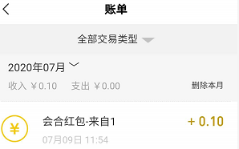”点击可查看详情，如下“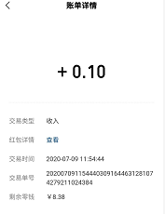”，查看点击后如下“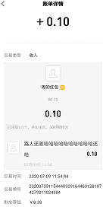”
常见问题：（标红删除）
- 银行卡的绑定与解绑
如何绑定银行卡：进入［零钱］，点击右上角［...］，再进入［我的银行卡］界面，可以添加银行卡。每个账号最多可以同时绑定15张银行卡。
银行卡绑定条件：姓名、身份证、卡号及在银行预留的手机号必须一致。
如何解绑银行卡：在［我的银行卡］界面，长按或左滑即可删除银行卡。
- 支持的银行卡及付款方式
支持国内绝大部分主流银行卡。
支持储蓄卡、信用卡、微信、支付宝、花呗、花呗分期。
- 充值或付款失败但已被扣款
这种情况是由于网络波动或者银行系统维护造成的。
如果是因网络波动造成的，只要耐心稍等片刻即可。
如果是因银行系统维护造成的，需等银行维护完毕。
无论是何种原因造成的，系统都会自动检测并补单。
- 发布活动如何收费
发布活动是完全免费的。
如果活动本身是收费的，则收取活动票价10%的服务费。
服务费从售票款中扣除。
- 售票款的入账时间
售票款在成功检票后入账到零钱，可随时提现。
- 退票款的入账时间
未检票情况下均可随时退票，免收服务费。
退票款在成功退票后入账到零钱，可随时提现。
可由购票者或活动主办方发起退票，无需经过对方同意。
- 众创收益的入账时间
分享活动而产生的收益
在活动主办方成功检票后，收益入账到分享者的零钱。
推荐会员而产生的收益
在对方成功充值会员后，收益入账到推荐人的零钱。
推荐渠道商、服务商而产生的收益
在对方成功开通渠道商、服务商的七日后，收益入账到推荐人的零钱
- 未被领取的红包何时退回
未被领取的红包，系统将在24小时后退回到零钱。
- 红包金额及红包个数限制
单次红包最大个数：100个
单次红包最大金额：50000元
单日红包最大个数：不限
单日红包最大金额：不限
- 红包延迟入账的规则说明
什么是延迟入账：针对金额相对较大的红包，在红包被领取后，采取延迟10分钟入账的方式保障用户资金安全。
私聊：单个红包金额达到1000元时，在红包被领取后，会延迟入账到领取者的零钱。
群聊：单个红包金额达到群主（管理员）设定的金额时，在红包被领取后，会延迟入账到领取者的零钱。
红包被领取后，在未入账时，红包发出者可申请退还红包。
申请退还及纠纷处理：
如何申请退还？红包发出者可到零钱账单中查看红包状态。红包如果已被领取但未入账，即可发起红包退还申请，然后等待红包领取者同意。
对方不同意退还怎么办？如果是群聊红包，请联系群主（管理员）裁定红包的归属；
如果是私聊红包，请联系平台客服，并提供有力证据。平台客服将在72小时内裁定红包的归属。
- 提现收费规则及到账时间
提现次数：单日可提现次数不限
提现金额：单日可提现金额不限，单笔可提现金额50000元
收费规则：每用户拥有100元免费提现额度。
会员尊享服务费减免政策
季卡会员：每天赠送1次不超过1000元免费提现额度。
半年会员：每天赠送2次不超过1000元免费提现额度。
年卡会员：每天赠送3次不超过1000元免费提现额度。
超出免费额度部分：提现服务费＝通道费1元+（提现金额*0.008）
到账时间：支付宝：预计2小时内到账（会员优先） 银行卡：预计2小时内到账（会员优先）
如遇提现通道繁忙，会员提现优先进入业务通道。如遇银行系统维护、平台维护，则到账时间顺延。
会员尊享优先到账服务
季卡会员：每天尊享1次优先到账服务。
半年会员：每天尊享2次优先到账服务。
年卡会员：每天尊享3次优先到账服务。
- 如何赚取更多提现服务费
助理推广，通过分享推荐APP给好友使用
好友提现时，给予分享者服务费收益补贴：
好友是普通用户：补贴服务费10%
好友是季卡会员：补贴服务费12%
好友是半年会员：补贴服务费14%
好友是年卡会员：补贴服务费16%
补贴不封顶、不限时。
- 联系客服：使用过程中如遇问题或故障，请点击APP中［我］，然后点击右上角［三］联系在线客服。
- 会合服务：九宫格，暂未设计
- “…”：我的支付宝、我的银行卡、修改支付密码、忘记支付密码
我的支付宝：若安装并登录支付宝，需先支付0.01后进行绑定、若安装未登录跳转至支付宝登录页面，登录支付后进行绑定、若未安装则跳转至H5安装页面
我的银行卡：第一步添加银行卡需先验证支付密码（若已设置）
第二步 持卡人姓名自动获取（不可修改）、银行卡号可输入可拍照识别
- 上面展示持卡人姓名、银行卡类型（哪个银行）、银行卡号；下面需输入手机号+验证码进行验证，成功后方可绑卡成功，成功后展示效果如“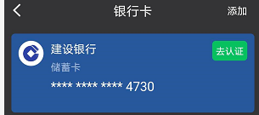”
验证码内容：［会合］验证码3129，您正在进行身份验证，打死不要告诉别人哦。
修改支付密码：需先输入已经设置的支付密码验证，验证成功后则可以设置新密码
密码规则：不能全部相同的数字、不能连续升序或降序数字；“设置支付密码”页面若触发则提示“支付密码过于简单，请重新输入”
“确认支付密码”页面：若两次输入不一致，提示“两次输入的支付密码不一致，请重新输入”；若一致，“完成”按钮高亮
忘记支付密码：需输入真实姓名、身份证号、手机号（登录手机号自动获取）+验证码
验证码内容：［会合］验证码3129，您正在尝试变更重要信息，请妥善保管账户信息。
完成验证后，按设置支付密码、再次输入支付密码流程进行重新设置
1.5.收藏
此处为聊天过程的收藏信息列表，参考4.2.4.3- 3.8.1
1.6.入伙（略）
1.7.招募（略）
2、右上角“≡”
2.1.金牌会员：同上1.2
2.2.会员奖励：主要为“邀请好友”页面邀请注册并购买会员后，可以获取好友开通或续费会员金额的30%（标红的删除）
领取步骤：1、分享任意活动、入伙、招募信息给好友
2、指导好友使用，帮助好友开通会员服务
3、奖励自动到你的零钱账户，随时可提现
说明：1、仅在会员有效期内可获得奖励 2、更多收益，详见［众创计划］
分享明细：展示用户头像、昵称、会员类型、会员到期时间
2.3.我的项目（略）
2.4.教育经历（略）
2.5.工作经历（略）
2.6.邀请好友：四个邀请版本页面，系统随机生成，可分享至微信、朋友圈、QQ、保存至相册（四个邀请页面分别对应1-4数字，随机选取）

2.7.在线客服
点击直接进入与客服的聊天页面，可以正常的使用聊天过程中的功能；同时可以选择右上角“？”自助服务：
- 修改登录密码：进入APP［我］，然后点击右上角［≡］，再进入［设置］-［账户安全］-［设置登录密码］，即可设置（修改）会合登录密码。
也可以在APP登录界面，切换到［密码登录］后点击［设置登录密码］按钮来设置会合的登录密码。
- 修改登录手机号：进入APP［我］，然后点击右上角［≡］，再进入［设置］-［账户安全］-［手机号］，即可修改会合绑定的手机号。
- 修改支付密码：进入APP［我］，然后点击［零钱］，再点击右上角［...］进入，即可修改支付密码。
- 修改推荐人：进入APP［我］，点击头像右边的空白区域进入［个人信息］页面，再点击进入［其它信息］页面，即可修改推荐人。如果账号注册已满7天或已有推荐人，则不能再修改。
- 修改头像：进入APP［我］，点击头像右边的空白区域进入［个人信息］页面，再点击头像栏目的空白区域（不是点头像），即可选择通过拍照或从相册选择的方式更换个人头像。
2.8.表情：参考4.2.4.3-2
2.9.设置：
- 账户安全
会合号：生成规则参考上述，可以修改一次，以“数字、字母、下划线（须以字母开头）”，不可超过16个字符
手机号：需输入新的手机号+验证码，验证成功后即更换完成
实名认证：默认展示姓名（星号+姓名最后一个字，如**龙）、证件类型（身份证）、证件号（首位+星号+末位，如3****************7），不可编辑
设置登录密码：需输入手机号（登录手机号，不可编辑）+验证码+新密码
验证码内容：［会合］验证码9033，您正在尝试修改登录密码，请妥善保管账户信息。
- 绑定组织（略）
- 消息提醒
新消息通知、通知显示消息详情默认开启；
非勿扰模式状态下，会合打开时，声音默认开启、震动默认关闭
勿扰模式默认关闭
- 隐私设置
加我为好友时需要验证开关默认开启。此时添加好友需要进行信息验证，流程参考上述
可通过两种方式找到我：手机号、会合号；开关默认开启；关闭时通过以上方式均无法搜索出结果
可通过以下方式添加我为好友：名片、二维码、群聊；默认开启
名片：若关闭，发送后添加时提醒“由于对方的隐私设置，你无法通过名片将其添加至通讯录”
二维码：若关闭，添加时提醒“由于对方的隐私设置，你无法通过扫描二维码将其添加至通讯录”
群聊：若关闭，添加时提醒“由于对方的隐私设置，你无法通过群聊将其添加至通讯录”
- 通用
使用听筒播放语音：默认关闭
聊天背景：系统默认9张图的第一张，可更换；从手机相册选择；拍一张
辅助功能：公众号、小程序、探一探、群发助手、自动回复、附近的人、在线运动，均暂未开启
清楚缓存记录： 缓存是使用会合过程中产生的临时数据，清理缓存不会影响会合的正常使用。
清空聊天记录：可以删除所有个人和群的聊天记录
- 关于我们
会合版本号、logo
版本更新：点击可查看当前版本号及更新的内容
隐私保护指引：参考相关文档
软件许可及服务协议：参考相关文档
底部：CopyRight © 2016 - 2020 huihe.All Rights Reseerved.
- 退出登录按钮
【页面提示语】
略
【业务流程】
略

输出
- 提现
- 邀请收益

页面原型

